PENGARUH INFLASI DAN FINANCING TO DEPOSIT RATIO (FDR) TERHADAP NON PERFORMING FINANCING (NPF) PADA PT BANK RAKYAT INDONESIA SYARIAH
PERIODE 2011-2018

SKRIPSI
Diajukan Pada Jurusan Perbankan Syariah
Fakultas Ekonomi Dan Bisnis Islam Universitas Islam Negeri
Sultan Maulana Hasanuddin Banten
Sebagai Salah Satu Syarat Untuk Memperoleh Gelar
Sarjana Ekonomi (S.E)

Oleh:
BELLA VESTA HARLIKA PUTRI
NIM : 151500168

FAKULTAS EKONOMI DAN BISNIS ISLAM
UNIVERSITAS ISLAM NEGERI (UIN)
SULTAN MAULANA HASANUDDIN BANTEN
2019 M / 1440 H

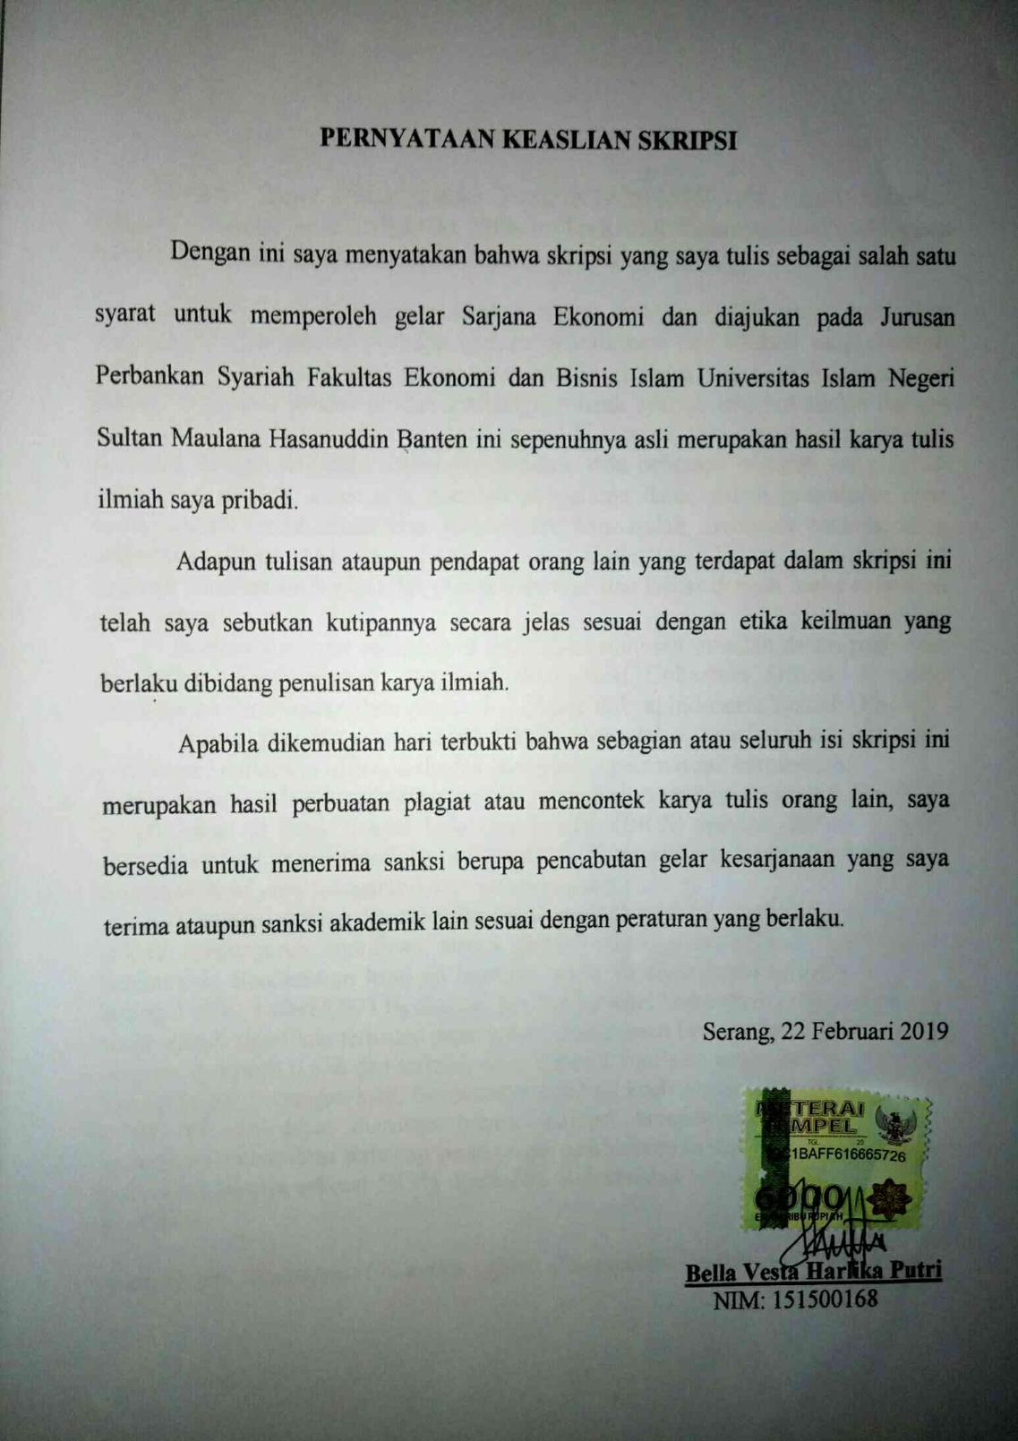

ABSTRAK
Nama : Bella Vesta Harlika Putri, NIM : 151500168, Judul Skripsi : Pengaruh Inflasi dan Financing to Deposit Ratio (FDR) terhadap Non Performing Financing (NPF) pada PT Bank Rakyat Indonesia Syariah Periode 2011-2018.
Dunia perbankan selalu berhadapan dengan persoalan pembiayaan bermasalah (Non Performing Financing), hal ini dikarenakan berbagai faktor baik internal maupun eksternal, seperti melemahnya perekonomian dunia dan ketidakpastian suku bunga yang masih akan memengaruhi ekonomi domestik, termasuk sektor perbankan yang erat hubungannya dengan pembiayaan sektor riil. Oleh sebab itu, perbankan harus selalu tetap waspada terhadap peningkatan pembiayaan bermasalah karena sangat memengaruhi kualitas aset. Pembiayaan bermasalah (Non Performing Financing) disebabkan oleh beberapa faktor, diantaranya yaitu Inflasi dan Financing to Deposit Ratio (FDR).
Berdasarkan latar belakang di atas, maka rumusan masalah dalam penelitian ini adalah: 1) Apakah Inflasi berpengaruh secara parsial terhadap Non Performing Financing (NPF) pada PT Bank Rakyat Indonesia Syariah periode 2011-2018? ; 2) Apakah Financing to Deposit Ratio (FDR) berpengaruh secara parsial terhadap Non Performing Financing (NPF) pada PT Bank Rakyat Indonesia Syariah periode 2011-2018? ; 3) Apakah Inflasi dan Financing to Deposit Ratio (FDR) berpengaruh secara simultan terhadap Non Performing Financing (NPF) pada PT Bank Rakyat Indonesia Syariah periode 2011-2018?
Tujuan penelitian ini adalah: 1) Untuk mengetahui pengaruh Inflasi secara parsial terhadap Non Performing Financing (NPF) pada PT Bank Rakyat Indonesia Syariah periode 2011-2018 ; 2) Untuk mengetahui pengaruh Financing to Deposit Ratio (FDR) secara parsial terhadap Non Performing Financing (NPF) pada PT Bank Rakyat Indonesia Syariah periode 2011-2018 ; 3) Untuk mengetahui pengaruh Inflasi dan Financing to Deposit Ratio (FDR) secara simultan terhadap Non Performing Financing (NPF) pada PT Bank Rakyat Indonesia Syariah periode 2011-2018.
Metode penelitian dalam skripsi ini adalah metode deskriptif dengan pendekatan kuantitatif. Jumlah sampel sebanyak 32 data. Sampel yang digunakan diambil dari triwulan periode 2011-2018. Jenis data yang digunakan yaitu data sekunder. Teknik pengumpulan data dengan cara dokumentasi. Teknik analisis data yang digunakan diantaranya, yaitu Statistik Deskriptif, Uji Asumsi Klasik (Uji Normalitas, Uji Heteroskedastisitas, Uji Multikolinearitas dan Uji Autokorelasi), Analisis Regresi Berganda, Uji Hipotesis (Uji Parsial/Uji t, Uji Simultan/Uji F, Koefisien Korelas/R dan Koefisien Determinasi/R²).
Hasil penelitian ini menunjukkan bahwa variabel Inflasi berpengaruh positif dan signifikan terhadap Non Performing Financing (NPF), karena nilai t_{hitung} > t_{tabel} (2,291 > 2,04523) dan nilai signifikan 0,029 < 0,05, dapat dikatakan bahwa H₀ ditolak dan H₁ diterima. Variabel Financing to Deposit Ratio (FDR) berpengaruh negatif dan signifikan terhadap Non Performing Financing (NPF), karena nilai t_{hitung} < t_{tabel} (-6,244 < 2,04523) dan nilai signifikan 0,000 < 0,05, dapat dikatakan bahwa H₀ ditolak dan H₁ diterima. Besarnya pengaruh variabel Inflasi dan Financing to Deposit Ratio (FDR) secara bersama-sama terhadap Non Performing Financing (NPF) yaitu kuat, nilainya sebesar 0,774, sedangkan sisanya sebesar 40,1% (100% - 59,9%) dipengaruhi oleh variabel lain yang tidak dijelaskan dalam penelitian.

Kata Kunci : Inflasi, Financing to Deposit Ratio (FDR) dan Non Performing Financing (NPF).

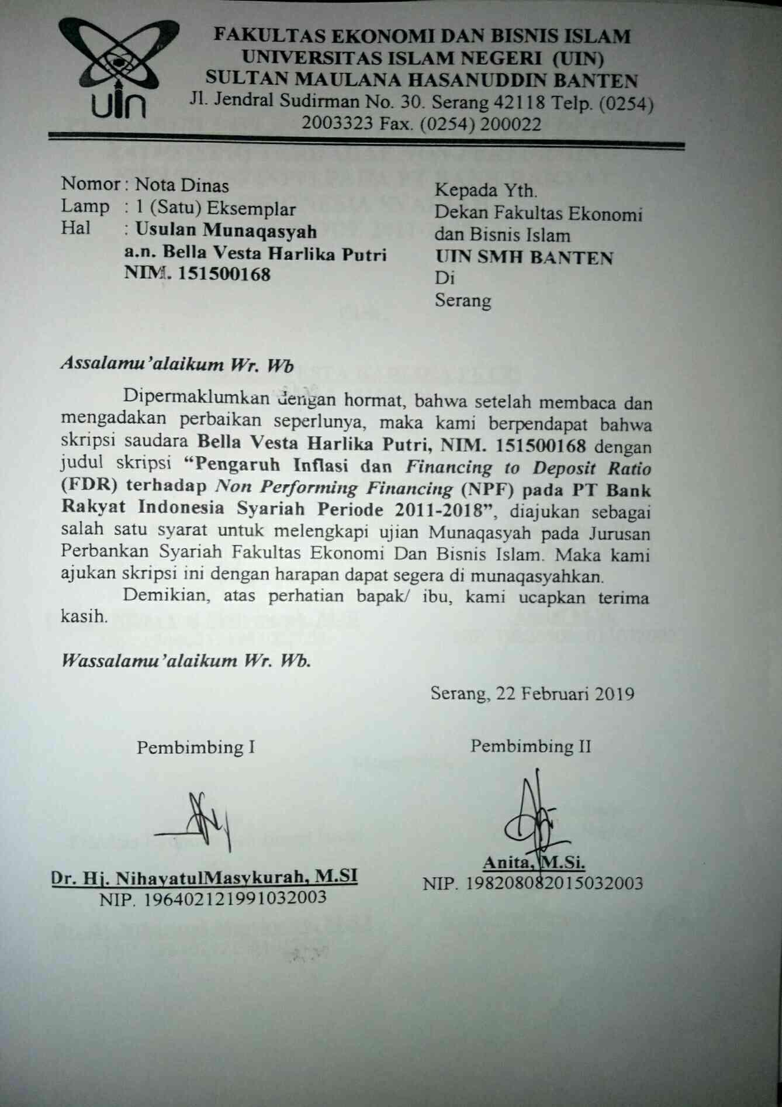

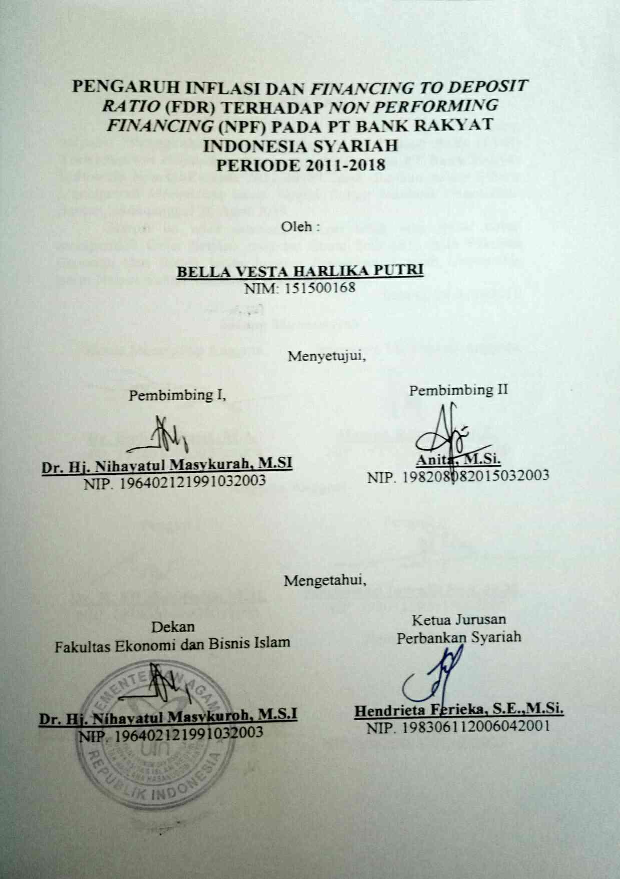

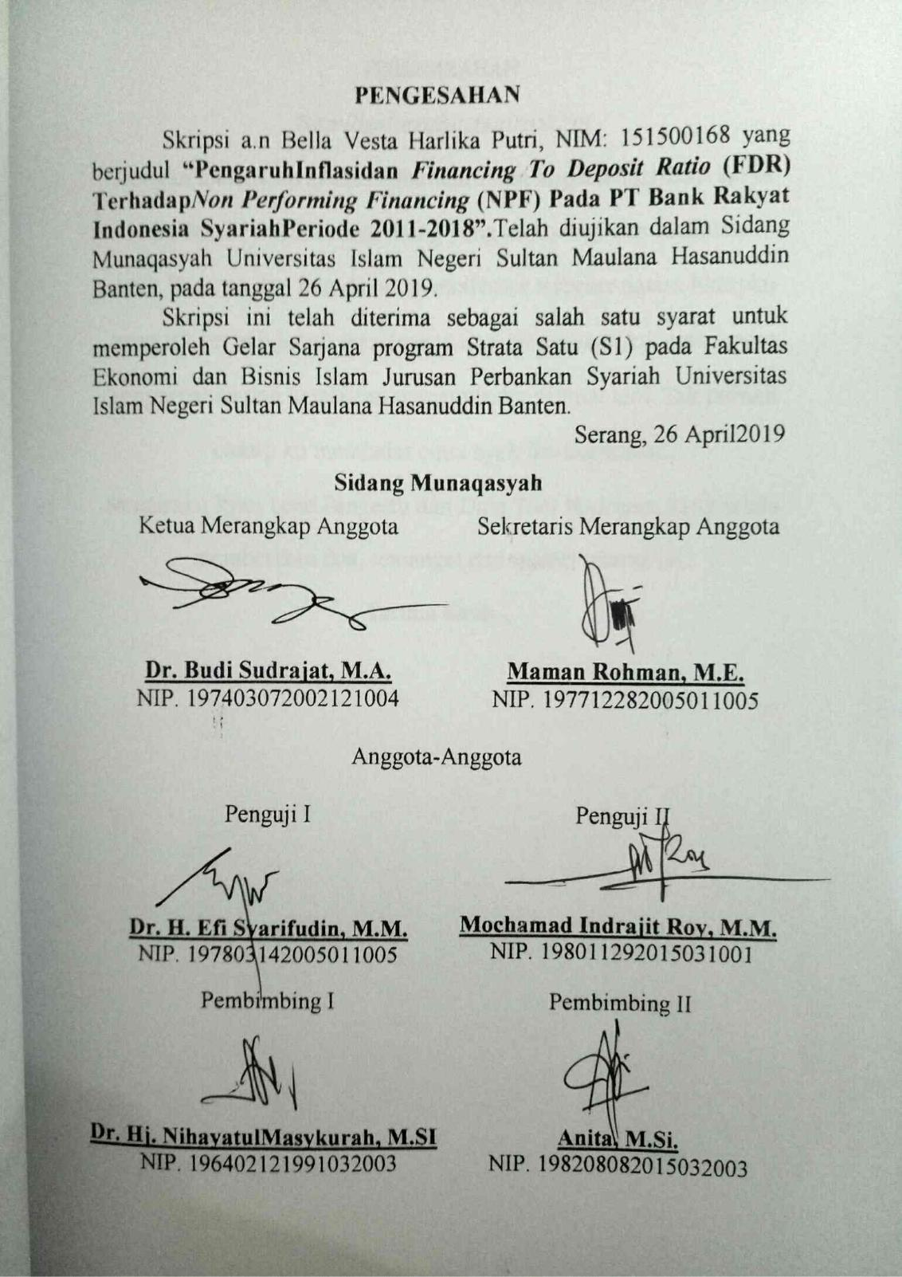

PERSEMBAHAN

Bismillaahirrohmaanirrohiim
Dengan mengucap syukur Alhamdulillah, kupersembahkan karya kecilku ini untuk orang-orang yang kusayangi dan kucintai.
Ayah Hartono dan Ibunda Leny, motivator terbesar dalam hidupku yang tak pernah jenuh mendoakan dan menyayangiku, atas semua pengorbanan dan kesabaran mengantarku sampai kini. Tak pernah cukup ku membalas cinta ayah ibu kepadaku.
Saudaraku Ryan Leno Pangestu dan Duta Toni Hadrians, yang selalu memberikan doa, semangat dan materi selama ini.
Terima Kasih...

MOTTO

“Dan Barangsiapa yang berjihad, Maka Sesungguhnya jihadnya itu adalah untuk dirinya sendiri. Sesungguhnya Allah benar-benar Maha Kaya (tidak memerlukan sesuatu) dari semesta alam.
(QS. Al-Ankabut : 6)

RIWAYAT HIDUP

Penulis bernama Bella Vesta Harlika Putri merupakan putri kedua dari pasangan Bapak Hartono dan Ibu Leny. Penulis dilahirkan di Kecamatan Belitang Kabupaten Ogan Komering Ulu Timur Provinsi Sumatera Selatan pada tanggal 03 Maret 1997. Alamat penulis di JL Kenanga RT 002 RW 003 Desa Gumawang Kecamatan Belitang.
Penulis mengawali pendidikannya di SD Negeri 1 Lubuk Makmur lulus tahun 2009, kemudian melanjutkan ke SMP Negeri 2 Belitang lulus tahun 2012, kemudian melanjutkan studi ke SMA Negeri 1 Belitang lulus tahun 2015. Tahun 2015 masuk perguruan tinggi Universitas Islam Negeri (UIN) Sultan Maulana Hasanuddin Banten, pada Fakultas Ekonomi dan Bisnis Islam Jurusan Perbankan Syariah. Demikian catatan singkat mengenai riwayat hidup penulis.

KATA PENGANTAR

Bismillaahirrohmaanirrohiim
Segala puji hanya bagi Allah SWT., yang telah memberikan taufik, hidayah serta inayah-Nya, sehingga skripsi ini dapat diselelsaikan tepat pada waktunya. Shalawat beserta salam semoga tetap tercurah kepada Rasulullah SAW, keluarga, para sahabat serta para pengikutnya yang setia hingga akhir zaman.
Skripsi ini kemungkinan besar tidak dapat diselesaikan tanpa bantuan dari berbagai pihak. Oleh karenanya penulis ingin menyampaikan ucapan terima kasih dan penghargaan setinggi-tingginya, terutama kepada:
- Bapak Prof. Dr. H. Fauzul Iman, M.A. Rektor UIN Sultan Maulana Hasanuddin Banten yang telah memberikan kesempatan kepada penulis untuk bergabung dan belajar dilingkungan UIN SMH Banten.
- Ibu Dr. Hj. Nihayatul Masykurah, M. Si, Dekan Fakultas Ekonomi dan Bisnis Islam UIN SMH Banten selaku pembimbing II yang telah membimbing dan mendorong penyelesaian studi dan skripsi penulis.
- Ibu Hendrieta Ferieka, S. E., M. Si, Ketua jurusan Perbankan Syariah Fakultas Ekonomi dan Bisnis Islam UIN SMH Banten yang telah mengarahkan, mendidik serta member motivasi kepada penulis.
- Ibu Anita, M. SI. sebagai pembimbing II, yang telah memberikan bimbingan dan saran-saran kepada penulis selama penyusunan skripsi ini.
- Bapak dan ibu dosen UIN SMH Banten, terutama yang mengajar dan mendidik penulis selama kuliah di UIN SMH Banten.
- Ahmad Afrizal yang tidak ada hentinya selalu memberi semangat dan motivasi, Sahabat seperjuangan terutama 5SPS Astuna Kurniawati, Iil Rohilah, Siti Masitoh dan Iin Inayatul Hikmah telah menemani selama menjalankan tugas skripsi ini serta sahabat kosan Tryas Nurkholifah dan Zahrotun Ni’mah yang selama ini menemani dari awal kuliah sampai saat ini dan keluarga Perbankan Syariah A/5.
Atas segala bantuan yang telah diberikan, penulis berharap semoga Allah SWT., membalasnya dengan pahala yang berlimpah. Amiin.
Penulis juga menyadari bahwa skripsi ini masih jauh dari kesempurnaan baik dari segi isi maupun metodologi penulisannya. Untuk itu, kritik dan saran dari pembaca sangat penulis harapkan guna perbaikan selanjutnya. Akhirnya hanya kepada Allah penulis berharap, semoga skripsi ini bermanfaat bagi kita semua. Amiin.
Serang, 22 Februari 2019

Bella Vesta Harlika Putri
DAFTAR ISI

KATA PENGANTAR i
DAFTAR ISI iii
DAFTAR GAMBAR vii
DAFTAR TABEL viii
BAB I PENDAHULUAN
- Latar Belakang 1
- Identifikasi Masalah 10
- Batasan Masalah 11
- Rumusan Masalah 11
- Tujuan Penelitian 12
- Manfaat Penelitian 13
- Kerangka Pemikiran 14
- Sistematika Penulisan 15
BAB II KAJIAN TEORITIS
- Non Performing Financing (NPF) 17
- Inflasi 25
- Financing to Deposit Ratio (FDR) 29
- Hubungan Antara Variabel Independen dengan Dependen 30
- Pengaruh Inflasi terhadap Non Performing Financing
(NPF) 30
- Pengaruh Financing to Deposit Ratio (FDR) terhadap
Non Performing Financing (NPF) 31
- Penelitian Terdahulu yang Relevan 32
- Hipotesis 35
BAB III METODE PENELITIAN
- Tempat dan Waktu Penelitian 37
- Obyek dan Subyek Penelitian 37
- Jenis dan Sumber Data 37
- Populasi dan Sampel 38
- Teknik Pengumpulan Data 40
- Teknik Analisis Data 41
- Statistik Deskriptif 41
- Uji Asumsi Klasik 42
- Uji Normalitas 42
- Uji Multikolinearitas 44
- Uji Heteroskedastisitas 45
- Uji Autokorelasi 45
- Analisis Regresi Linier Berganda 48
- Uji Hipotesis (Uji Parsial) 49
- Uji F (Uji Simultan) 51
- Koefisien Korelasi (R) 52
- Koefisien Determinasi (R²) 53
BAB IV HASIL PENELITIAN
- Gambaran Umum Lokasi Penelitian 55
- Sejarah PT Bank Rakyat Indonesia Syariah 55
- Visi dan Misi 58
- Deskriptif Data Penelitian 59
- Data Inflasi 59
- Financing to Deposit Ratio (FDR) 63
- Non Performing Financing (NPF) 67
- Teknik Analisis Data 71
- Statistik Deskriptif 71
- Asumsi Klasik 73
- Uji Normalitas 73
- Uji Heteroskedastisitas 74
- Uji Multikolinearitas 75
- Uji Autokorelasi 77
- Analisis Regresi Linier Berganda 78
- Uji Hipotesis 81
- Uji Parsial (Uji t) 81
- Uji Simultan (Uji F) 83
- Koefisien Korelasi (R) 84
- Koefisien Determinasi (R²) 85
- Pembahasan Hasil Penelitian 87
BAB V PENUTUP
- Kesimpulan 91
- Saran 93
DAFTAR PUSTAKA
LAMPIRAN

DAFTAR GAMBAR

Gambar 1.1 Kerangka Pemikiran 14
Gambar 3.1 Uji Statistik Durbin-Watson 48
Gambar 4.1 Grafik Inflasi Triwulan Tahun 2011-2018 62
Gambar 4.2 Grafik Financing to Deposit Ratio (FDR) Triwulan
Tahun 2011-2018 66
Gambar 4.3 Grafik Non Performing Financing (NPF) Triwulan
Tahun 2011-2018 70

DAFTAR TABEL

Tabel 1.1 Kegiatan Usaha PT Bank Rakyat Indonesia Syariah
Jumlah Per Tahun 2011-201 85
Tabel 2.1 Tingkatan dan Kategori Kolektibilitas Tunggakan
Nasabah 21
Tabel 3.1 Kriteria Pengujian Autokorelasi Dengan Pedoman
Uji Durbin-Watson 47
Tabel 3.2 Interpretasi Koefisien Korelasi 53
Tabel 4.1 Data Inflasi Triwulan Tahun 2011-2018 60
Tabel 4.2 Data Financing to Deposit Ratio (FDR) Triwulan
Tahun 2011-2018 64
Tabel 4.3 Data Non Performing Financing (NPF) Triwulan
Tahun 2011-2018 68
Tabel 4.4 Hasil Uji Statistik Deskriptif 72
Tabel 4.5 Hasil Uji Normalitas 73
Tabel 4.6 Hasil Uji Heteroskedastisitas 75
Tabel 4.7 Hasil Uji Multikolinearitas 76
Tabel 4.8 Hasil Uji Autokorelasi 77
Tabel 4.9 Hasil Uji Statistik Durbin-Watson 78
Tabel 4.10 Hasil Uji Regresi Linear Berganda 79
Tabel 4.11 Hasil Uji Parsial (Uji t) 81
Tabel 4.12 Hasil Uji Simultan (Uji F) 83
Tabel 4.13 Hasil Uji Koefisien Korelasi 85
Tabel 4.14 Hasil Uji Koefisien Determinasi 86

BAB I
PENDAHULUAN

- Latar Belakang
Berdasarkan UU No. 10 tahun 1998 bank merupakan badan usaha yang menghimpun dana dari masyarakat dalam bentuk simpanan dan menyalurkannya kepada masyarakat dalam bentuk pembiayaan ataupun bentuk lainnya dalam rangka meningkatkan taraf hidup rakyat banyak. Perbankan syariah di Indonesia telah menjadi tolak ukur keberhasilan eksistensi ekonomi syariah.
Pembiayaan adalah suatu proses, mulai dari analisis kelayakan pembiayaan sampai kepada realisasinya. Namun realisasi pembiayaan bukanlah tahap terakhir dari proses pembiayaan. Setelah realisasi pembiayaan, maka pejabat bank syariah perlu melakukan pemantauan dan pengawasan pembiayaan. Aktivitas ini memiliki aspek dan tujuan tertentu. Untuk itu perlu dibicarakan hal-hal yang terkait dengan aktivitas pemantauan dan pengawasan pembiayaan.
Dunia perbankan selalu berhadapan dengan persoalan pembiayaan bermasalah (non-performing loan/NPL). Hal ini dikarenakan berbagai faktor baik internal maupun eksternal, seperti melemahnya perekonomian dunia dan ketidakpastian suku bunga yang masih akan memengaruhi ekonomi domestik, termasuk sektor perbankan yang erat hubungannya dengan pembiayaan sektor riil. Oleh sebab itu, perbankan harus selalu tetap waspada terhadap peningkatan pembiayaan bermasalah karena sangat memengaruhi kualitas aset.
Ada beberapa masalah yang terjadi pada Bank Syariah, khususnya masalah penyaluran dana, dalam penyaluran dana sering terjadi kredit macet atau sering disebut Non Performing Financing (NPF). Kredit macet/NPL (termasuk NPF) pada mulanya selalu diawali dengan terjadinya “wanprestasi” (ingkar janji/cedera janji), yaitu suatu keadaan dimana debitur tidak mau dan tidak mampu memenuhi janji-janji yang telah dibuatnya sebagaimana tertera dalam perjanjian kredit (termasuk perjanjian pembiayaan). Penyebab wanprestasi dapat bersifat alamiah (diluar kemauan dan kemampuan debitur), maupun akibat iktikad tidak baik debitur. Wanprestasi juga bisa disebabkan oleh pihak bank karena membuat syarat perjanjian kredit yang sangat memberatkan pihak debitur.
Bank sebagai penyalur kredit kepada masyarakat memiliki potensi mengalami kerugian akibat terjadinya suatu peristiwa tertentu atau biasa disebut dengan risiko. Dalam Peraturan Bank Indonesia No. 13/23/PBI/2011, Risiko akibat kegagalan nasabah atau pihak lain dalam memenuhi kewajiban kepada Bank sesuai dengan perjanjian yang disepakati disebut dengan Risiko kredit. Indikator yang dapat menunjukkan kerugian akibat risiko kredit adalah tercermin dari besarnya rasio Non Performing Loan pada bank konvensional atau Non Performing Financing pada bank syariah. NPF adalah rasio antara pembiayaan bermasalah dengan total pembiayaan yang disalurkan oleh bank. Semakin tingginya pembiayaan dari bank yang disalurkan kepada masyarakat, semakin besar juga peluang terjadinya pembiayaan bermasalah. Karena tidak semua jumlah pembiayaan yang disalurkan ke masyarakat dalam kondisi sehat, namun ada juga pembiayaan yang buruk memicu terjadinya pembiayaan bermasalah. Jika pembiayaan yang disalurkan mengalami masalah atau bahkan masuk dalam kolektabilitas 5 (macet), maka akan berdampak berkurangnya sebagian besar pendapatan bank.

Tabel 1.1
Kegiatan Usaha PT Bank Rakyat Indonesia Syariah
Jumlah Triwulan Tahun 2018
Tahun | Inflasi % | FDR % | NPF %
Triwulan I tahun 2018 | 3,40 | 68,70 | 4,10
Triwulan II tahun 2018 | 3,12 | 77,78 | 4,23
Triwulan III tahun 2018 | 2,88 | 76,40 | 4,30
Triwulan IV tahun 2018 | 3,13 | 75,49 | 4,97
Sumber: Laporan Keuangan BRI Syariah, Laporan Bank Indonesia
Data statistik yang tercantum dalam tabel 1.1 menunjukkan bahwa PT Bank Rakyat Indonesia Syariah tahun 2018 terus mengalami kenaikan pembiayaan bermasalah (NPF) . Semakin tinggi NPF menunjukkan semakin rendahnya kemampuan bank dalam mengumpulkan kembali pembiayaan yang dikeluarkannya dan mengakibatkan menurunnya tingkat profitabilitas pada bank syariah.
Faktor penyebab pembiayaan bermasalah lainnya dari sisi eksternal bank dan debitur adalah inflasi yang merupakan representasi kondisi makroekonomi. Nilai inflasi pada Bank Indonesia tahun 2018 mengalami fluktuasi.
Menurut Yulina Ester Manafe (2017) bahwa Inflasi sangat berpengaruh terhadap pembiayaan bermasalah dikarenakan jika Inflasi mengalami peningkatan maka akan menyebabkan menurunnya pendapatan riil masyarakat sehingga masyarakat tidak mampu untuk membayar kewajiban angsuran kepada bank, yang akan mengakibatkan pembiayaan bermasalah pada bank tersebut meningkat. Artinya meningkatnya Inflasi sangat berpengaruh terhadap Non Performing Financing (NPF).
Dari data yang ditunjukkan pada tabel 1.1 menunjukkan bahwa pada tahun 2018 Triwulan I Inflasi berada pada nilai 3,40% sedangkan pada Triwulan II mengalami penurunan sebesar 0,28% dengan nilai 3,12% tetapi tidak diikuti dengan NPF. Pada triwulan I NPF berada pada nilai 4,10% sedangkan pada triwulan II mengalami kenaikan sebesar 0,13% dengan nilai 4,23%. Begitupun pada triwulan III ketika Inflasi menurun sebesar 0,24% dengan nilai 2,88%, tetapi NPF mengalami kenaikan sebesar 0,07% dengan nilai sebesar 4,30%.
Inflasi yang merupakan kecenderungan dari harga-harga untuk naik secara umum dan terus menerus merupakan suatu fenomena ekonomi atau peristiwa moneter yang terjadi disemua negara, terutama negara yang sedang berkembang. Apabila perekonomian suatu negara berusaha untuk mencapai tingkat pertumbuhan yang lebih cepat, maka perekonomian tersebut tidak terlepas dari inflasi. Inflasi umumnya memberikan dampak yang kurang menguntungkan sebagai akibat dari kepanikan harga barang yang naik secara terus menerus dan perekonomian tidak berjalan normal. Sebagai akibat kepanikan tersebut, maka masyarakat cenderung untuk menarik tabungan guna membeli dan menumpuk barang, akibatnya bank kekurangan dana dan berdampak pada penutupan bank atau rendahnya investasi yang ada sehingga menyebabkan kredit berjalan tidak lancar atau bermasalah. Disisi lain, sebagai akibat dari perubahan harga karena terjadinya inflasi, juga akan memengaruhi kemampuan masyarakat untuk melunasi piutang kreditnya pada perbankan.
Dalam penyaluran pembiayaan bank syariah akan memperhatikan batas-batas pemberian pembiayaan, hal penting yang perlu diperhatikan adalah ketentuan Financing to Deposit Ratio (FDR). Financing to Deposit Ratio (FDR) menggambarkan perbandingan antara besarnya kemampuan PT Bank Rakyat Indonesia Syariah dalam menyalurkan pembiayaan dengan jumlah seluruh dana yang dapat dihimpun dari masyarakat. Nilai FDR pada PT Bank Rakyat Indonesia Syariah tahun 2018 mengalami fluktuasi.
Menurut Sholihin (2010) bahwa beberapa faktor pembiayaan bermasalah terdapat pada faktor internal lembaga keuangan yang salah satunya ialah karena pembiayaan yang disalurkan oleh bank syaraiah terlalu banyak. Hal tersebut menunjukkan bahwa besarnya pembiayaan yang disalurkan juga dapat mempengaruhi tingkat risiko pembiayaan bermasalah pada bank syariah. Artinya bahwa semakin tinggi Financing to Deposit Ratio (FDR) sebuah bank, maka akan meningkatkan NPF pada bank tersebut.
Dari data yang ditunjukkan pada tabel 1.1 menunjukkan bahwa pada tahun 2018 Triwulan II berada pada nilai 77,78% sedangkan pada Triwulan III mengalami penurunan sebesar 1,38% dengan nilai 76,40% tetapi tidak diikuti dengan NPF. Pada triwulan II NPF berada pada nilai 4,23% sedangkan pada triwulan III mengalami kenaikan sebesar 0,07% dengan nilai 4,30%. Begitupun pada triwulan IV ketika FDR menurun sebesar 0,91% dengan nilai 75,49%, tetapi NPF mengalami kenaikan sebesar 0,67% dengan nilai sebesar 4,97%. Adanya penurunan nilai FDR tersebut menggambarkan seberapa jauh kemampuan bank dalam membayar kembali penarikan dana yang dilakukan deposan dengan mengandalkan pembiayaan yang diberikan sebagai sumber likuiditasnya.
Berdasarkan uraian yang telah dikemukakan diatas, variabel yang digunakan dalam penelitian ini adalah Inflasi dan Financing to Deposit Ratio (FDR). Adanya peningkatan dan penurunan Inflasi dan Financing to Deposit Ratio (FDR) PT Bank Rakyat Indonesia Syariah pada suatu periode yang tidak sesuai dengan peningkatan dan penurunan Non Performing Financing (NPF) pada periode tersebut, maka peneliti tertarik melakukan sebuah penelitian yang berjudul “Pengaruh Inflasi dan Financing to Deposit Ratio (FDR) terhadap Non Performing Financing (NPF) pada PT Bank Rakyat Indonesia Syariah Periode 2011-2018”

- Identifikasi Masalah
Berdasarkan latar belakang masalah yang telah dikemukakan sebelumnya, maka yang menjadi identifikasi masalah dalam penelitian ini adalah pengaruh Inflasi dan Financing to Deposit Ratio (FDR) terhadap Non Performing Financing (NPF).

- Batasan Masalah
Agar dalam penyusunan dan penulisan penelitian ini tidak meluas dan tidak keluar dari pokok pembahasan, maka penulis membatasi pemasalahan ini dengan difokuskan pada menganalisis variabel Inflasi, Financing to Deposit Ratio (FDR) dan Non Performing Financing (NPF) pada PT Bank Rakyat Indonesia Syariah diambil dari laporan keuangan triwulan yang sudah dipublikasikan dari Maret 2011-Desember 2018.

- Rumusan Masalah
- Bagaimanakah pengaruh Inflasi secara parsial terhadap Non Performing Financing (NPF) pada PT Bank Rakyat Indonesia Syariah periode 2011-2018?
- Bagaimanakah pengaruh Financing to Deposit Ratio (FDR) secara parsial terhadap Non Performing Financing (NPF) pada PT Bank Rakyat Indonesia Syariah periode 2011-2018?
- Bagaimanakah pengaruh Inflasi dan Financing to Deposit Ratio (FDR) secara simultan terhadap Non Performing Financing (NPF) pada PT Bank Rakyat Indonesia Syariah periode 2011-2018?

- Tujuan Penelitian
- Untuk menganalisis pengaruh Inflasi secara parsial terhadap Non Performing Financing (NPF) pada PT Bank Rakyat Indonesia Syariah periode 2011-2018.
- Untuk menganalisis pengaruh Financing to Deposit Ratio (FDR) secara parsial terhadap Non Performing Financing (NPF) pada PT Bank Rakyat Indonesia Syariah periode 2011-2018.
- Untuk menganalisis pengaruh Inflasi dan Financing to Deposit Ratio (FDR) secara simultan terhadap Non Performing Financing (NPF) pada PT Bank Rakyat Indonesia Syariah periode 2011-2018.

- Manfaat Penelitian
Adapun manfaat penelitian ini sebagai berikut:
- Bagi Penulis
Penelitian ini merupakan kesempatan bagi penulis untuk memberikan ilmu dan pengetahuan yang penulis peroleh selama di bangku kuliah serta mendapatkan kesempatan untuk mengetahui dan memahami tentang Pengaruh Inflasi dan Financing to Deposit Ratio (FDR) terhadap Non Performing Financing (NPF) pada PT Bank Rakyat Indonesia Syariah (Periode Tahun 2011-2018).
- Bagi Akademik
Penelitian ini akan menambah pengetahuan perpustakaan di bidang perbankan syariah dan dapat menjadi referensi atau sebagai bahan bacaan untuk menambah wawasan.
- Bagi Praktisi Lembaga Keuangan
Diharapkan hasil penelitian ini dapat memberikan informasi kepada masyarakat khususnya kepada praktisi perbankan syariah serta lembaga-lembaga keuangan lainnya atau pihak terkait di dalamnya mengenai penjelasan tentang Pengaruh Inflasi dan Financing to Deposit Ratio (FDR) terhadap Non Performing Financing (NPF) pada PT Bank Rakyat Indonesia Syariah (Periode Tahun 2011-2018).

- Kerangka Pemikiran
Penelitian ini bertujuan untuk melihat pengaruh perubahan variabel independen bebas yaitu Inflasi dan Financing to Deposit Ratio (FDR) terhadap variabel dependen yaitu Non Performing Financing (NPF).
Gambar 1.1
Kerangka Pemikiran
Inflasi (X₁)
Financing to Deposit Ratio (FDR) (X₂)
Non Performing Financing (NPF) (Y)

- Sistematika Penulisan
Bab ke satu pendahuluan, bab ini berisi tentang latar belakang masalah, sebagai timbulnya gagasan dalam penelitian ini, disamping itu juga berisi tentang pembatasan masalah, rumusan masalah sebagai fokus pada permasalahan yang akan dibahas dalam penelitian, tujuan penelitian, manfaat penelitian, kerangka pemikiran, metodologi penelitian serta sistematika penulisan.
Bab ke duakajian teoretis, bab ini berisi tentang paparan teori yang akan dibahas dalam penelitian, hubungan antarvariabel serta hipotesis.
Bab ke tigametode penelitian, bab ini berisi tentang waktu dan tempat penelitian dilaksanakan, populasi dan sampel penelitian, jenis metode penelitian, variabel penelitian, teknik pengumpulan data, instrumen penelitian serta teknik analisis data.
Bab ke empatpembahasan hasil penelitian, bab ini berisi tentang uraian mengenai hasil penelitian dan semua temuan-temuan yang dihasilkan dalam penelitian. Pendeskripsian data dan analisis hasil regresi baik secara kualitatif maupun kuantitatif.
Bab ke lima penutup, bab ini berisi tentang kesimpulan dari hasil penelitian dan pembahasan pad bab sebelumnya, serta saran yang sekiranya dapat dijadikan suatu bahan pertimbangan.

BAB II

KAJIAN TEORITIS

- Non Performing Financing (NPF)
Non Performing Financing (NPF) adalah suatu rasio yang membandingkan tingkat pembiayaan bermasalah (pembiayaan yang dikualifikasikan) terhadap total pembiayaan yang diberikan. Non Performing Financing (NPF) merupakan rasio pembiayaan yang bermasalah di suatu bank. Apabila pembiayaan bermasalah meningkat maka risiko terjadinya penurunan profitabilitas semakin besar. Apabila profitabilitas menurun, maka kemampuan bank dalam melakukan ekspansi pembiayaan berkurang dan laju pembiayaan menjadi turun. Risiko pembiayaan yang diterima bank merupakan salah satu risiko usaha bank, yang diakibatkan dari tidak dilunasinya kembali pinjaman yang diberikan atau investasi yang sedang dilakukan oleh pihak bank.
17
Penyebab utama terjadinya risiko penyaluran dana adalah terlalu mudahnya bank memberikan pinjaman atau melakukan investasi karena terlalu dituntut untuk memanfaatkan kelebihan likuiditas. Akibatnya, penilaian pembiayaan kurang cermat dalam mengantisipasi berbagai kemungkinan risiko usaha yang dibiayainya. Mengingat bahwa tanggungjawab bank syariah lebih berat ketika pembiayaan yang telah disetujui oleh bank syariah dicairkan kepada nasabah. Untuk menghindari terjadinya kegagalan pembiayaan maka bank syariah harus melakukan pembinaan dan regular monitoring, yaitu dengan cara monitoring aktif dan monitoring pasif. Monitoring aktif adalah mengunjungi nasabah secara reguler, memantau laporan keuangan secara rutin dan memberikan laporan kunjungan nasabah/call report kepada komite pembiayaan, sedangkan monitoring pasif adalah memonitoring pembayaran kewajiban nasabah kepada bank syariah setiap akhir bulan. Bersamaan pula diberikan pembinaan dengan memberikan saran, informasi maupun pembinaan teknis yang bertujuan untuk menghindari kegagalan pembiayaan. Ada beberapa faktor penyebab pembiayaan bermasalah, antara lain:
- Faktor internal
- Kurang baiknya pemahaman atas bisnis nasabah
- Kurang dilakukan evaluasi keuangan nasabah
- Kesalahan setting fasilitas pembiayaan
- Perhitungan modal kerja tidak didasarkan kepada bisnis usaha nasabah
- Proyeksi penjualan terlalu optimis
- Proyeksi penjualan tidak memperhitungkan kebiasaan bisnis dan kurang memperhitungkan aspek kompetitor
- Aspek jaminan tidak diperhitungkan aspek marketable
- Lemahnya supervisi dan monitoring
- Terjadinya erosi mental, yaitu kondisi yang dipengaruhi timbal balik antara nasabah dengan pejabat bank sehingga mengakibatkan proses pemberian pembiayaan tidak didasarkan pada praktik perbankan yang sehat
- Faktor eksternal
- Karakter nasabah tidak amanah (tidak jujur dalam memberikan informasi dan laporan tentang kegiatannya)
- Melakukan sidestreaming penggunaan dana
- Kemampuan pengelolaan nasabah tidak memadai sehingga kalah dalam persaiangan usaha
- Usaha yang dijalankan relatif baru
- Bidang usaha nasabah telah jenuh
- Tidak mampu menanggulangi masalah/kurang menguasai bisnis
- Meninggalnya key person
- Perselisihan sesama direksi
- Terjadi bencana alam
- Adanya kebijakan pemerintah, yaitu peraturan suatu produk atau sektor ekonomi atau industri dapat berdampak positif maupun negatif bagi perusahaan yang berkaitan dengan industri tersebut.
Tabel 2.1
Tingkatan dan kategori Kolektibilitas Tunggakan Nasabah
Tingkat | Jumlah Hari Tunggakan | Kategori Kolektibilitas
1 | 0 | Lancar
2 | 1-90 hari | Dalam Perhatian Khusus
3 | 91-180 hari | Kurang Lancar
4 | 181-270 hari | Diragukan
5 | >270 hari | Macet

- Penyelesaian Pembiayaan Bermasalah (NPF)
Bank syariah dalam memberikan pembiayaan berharap bahwa pembiayaan tersebut berjalan dengan lancar, nasabah mematuhi apa yang telah disepakati dalam perjanjian dan membayar lunas ketika jatuh tempo. Akan tetapi, bisa terjadi dalam jangka waktu pembiayaan nasabah mengalami kesulitan dalam pembayaran yang berakibat kerugian bagi bank syariah. Hal tersebut merupakan pembiayaan bermasalah. Upaya awal dalam pengelolaan pembiayaan bermasalah agar memperoleh hasil yang optimal, maka perlu dilakukan penagihan secara insentif terhadap nasabah bermasalah oleh bank yang dapat dikategorikan sebagai upaya pembinaan sebelum masuk dalam langkah penyelamatan. Pembinaan pembiayaan bermasalah berupa pendampingan kepada nasabah bermasalah. Pembinaan ini bertujuan untuk mengetahui permasalahan pembiayaan yang terjadi murni karena aktivitas usaha atau karena kecurangan yang dilakukan nasabah terhadap fasilitas yang diterimanya.
Tindakan yang dapat dilakukan bank dalam penyelamatan pembiayaan bermasalah, antara lain:
- Rescheduling, Reconditioning, dan Restructuring (R3)
- Rescheduling, yaitu perubahan jadwal pembayaran kewajiban nasabah atau jangka waktunya.
- Reconditioning, yaitu perubahan sebagian atau seluruh persyaratan pembiayaan tanpa menambah sisa pokok kewajiban nasabah yang harus dibayarkan kepada bank, diantaranya meliputi pengurangan jadwal pembayaran, perubahan jumlah angsuran, perubahan jangka waktu, perubahan nisbah bagi hasil atau margin dan pemberian potongan.
- Restructuring, yaitu perubahan persyaratan pembiayaan yang meliputi penambahan dana fasilitas pembiayaan bank, konversi akad pembiayaan, konversi pembiayaan menjadi surat berharga syariah berjangka waktu dan konversi pembiayaan menjadi penyertaan modal sementara pada perusahaan nasabah yang dapat disertai rescheduling atau reconditioning.

- Penyelamatan melalui jaminan
Penyelesaian melalui jaminan dilakukan oleh bank syariah ketika berdasarkan evaluasi ulang pembiayaan, prospek usaha nasabah tidak ada dan atau nasabah tidak koperatif untuk menyelesaikan pembiayaan. Eksekusi jaminan tersebut.
- Penyelesaian melalui Badan Arbitrase Syariah Nasional
Berdasarkan klausul dalam perjanjian pembiayaan, bila salah satu pihak tidak menunaikan kewajibannya atau terjadi perselisihan diantara kedua belah pihak dan tidak tercapai kesepakatan melalui musyawarah, maka penyelesaiannya melalui Badan Arbitrase Syariah Nasional.
- Penyelesaian lewat litigasi
Penyelesaian lewat litigasi akan ditempuh oleh bank bila nasabah tidak beriktikad baik, yaitu tidak menunjukkan kemauan untuk memenuhi kewajibannya, sedangkan nasabah sebenarnya masih mempunyai harta kekayaan lain yang tidak dikuasai oleh bank atau sengaja disembunyikan atau mempunyai sember-sumber lain untuk menyelesaikan pembiayaan macetnya.

- Inflasi
Secara sederhana inflasi diartikan sebagai meningkatnya harga-harga secara umum dan terus menerus. Kenaikan harga dari satu atau dua barang saja tidak dapat disebut inflasi kecuali bila kenaikan itu meluas atau mengakibatkan kenaikan harga pada barang lainnya. Kebalikan dari inflasi tersebut adalah deflasi. Secara umum inflasi berarti kenaikan tingkat harga secara umum dari barang/komoditas dan jasa selama suatu periode waktu tertentu. inflasi dapat dianggap sebagai fenomena moneter karena terjadinya penurunan nilai unit penghitungan moneter terhadap suatu komoditas.
Inflasi merupakan kejadian ekonomi yang sering terjadi meskipun tidak pernah dikehendaki. Inflasi ada dimana saja dan selalu merupakan fenomena moneter yang mencerminkan adanya pertumbuhan moneter yang berlebihan dan tidak stabil. Jadi inflasi adalah suatu kejadian yang menunjukkan kenaikan tingkat harga secara umum dan berlangsung secara terus menerus. Dari definisi tersebut, maka terdapat komponen yang perlu diamati untuk melihat terjadinya inflasi yaitu kenaikan harga, bersifat umum dan berlangsung terus-menerus dalam rentang waktu tertentu. Apabila terjadi kenaikan harga satu barang yang tidak mempengaruhi harga barang lain, sehingga harga tidak naik secara umum, hal tersebut bukanlah inflasi. Kenaikan harga dapat diukur menggunakan indeks harga. Beberapa indeks harga yang sering digunakan untuk mengukur Inflasi adalah: indeks harga konsumen (consumer price index), indeks harga perdagangan besar (wholesale price index), GNP deflator indeks harga konsumen (consumers price index), indeks harga produsen atau perdagangan besar (wholesale price index) dan indeks harga implisit (GNP deflator).
- Jenis-jenis Inflasi
Inflasi dibagi ke dalam dua kelompook, pertama yaitu inflasi dibagi menurut parah atau tidaknya inflasi tersebut. Inflasi berdasarkan besarannya menjadi empat, yaitu:
- Inflasi ringan (≤ 10%)
- Inflasi sedang (10% - 30%)
- Inflasi berat (30% - 100%)
- Hiperinflasi (≥ 100%)
Kedua yaitu inflasi berdasarkan sumber inflasi yang dikelompokkan menjadi dua, yaitu:
- Inflasi Karena Tarikan Permintaan (Demand Pull Inflation)
- Inflasi Dorongan Biaya (Cost Push Inflation)

- Dampak Terjadinya Inflasi
Inflasi memiliki beberapa dampak buruk terhadap individu dan masyarakat, yaitu:
- Menurunnya tingkat kesejahteraan masyarakat
- Memperburuk distribusi pendapatan
- Tergantungnya stabilitas ekonomi
Sementara bagi perekonomian nasional inflasi dapat berdampak kepada beberapa hal, diantaranya:
- Investasi berkurang
- Mendorong tingkat bunga
- Mendorong penanaman modal yang bersifat spekulatif
- Menimbulkan kegagalan pelaksanaan pembangunan
- Menimbulkan ketidakpastian keadaan ekonomi di masa yang akan datang
- Menyebabkan daya saing produk nasional berkurang
- Menimbulkan depisit neraca pembayaran
- Merosotnya tingkat kehidupan dan kesejahteraan masyarakat
- Meningkatkan jumlah pengangguran
- Financing to Deposit Ratio (FDR)
FDR adalah perbandingan antara pembiayaan yang diberikan oleh bank dengan dana pihak ketiga yang berhasil dikerahkan oleh bank. Rasio ini dipergunakan untuk mengukur sampai sejauh mana dana pinjaman yang bersumber dari dana pihak ketiga. Tinggi rendahnya rasio ini menunjukkan tingkat likuiditas bank tersebut. Sehingga semakin tinggi angka FDR suatu bank, berarti digambarkan sebagai bank yang kurang likuid dibanding dengan bank yang mempunyai angka rasio lebih kecil. Berdasarkan Surat Edaran Bank Indonesia No.26/5/BPPP tanggal 29 Mei 1993, besarnya Financing to Deposit Ratio ditetapkan oleh Bank Indonesia tidak boleh melebihi 110%. Berarti bank boleh memberikan kredit atau pembiayaan melebihi jumlah dana pihak ketiga yang berhasil dihimpun asalkan tidak melebihi 110%.
Rumus Financing to Deposit Ratio (FDR) yaitu:
FDR = $\frac{Pembiayaan yang diberikan}{Dana Pihak Ketiga} X 100\%$
- Hubungan Antara Variabel Independen dengan Dependen
- Pengaruh Inflasi terhadap Non Performing Financing (NPF)
Inflasi secara umum didefinisikan sebagai naiknya harga barang dan jasa sebagai akibat jumlah uang (permintaan) yang lebih banyak dibandingkan jumlah barang dan jasa yang tersedia (penawaran). Pertumbuhan jumlah uang yang melebihi pertumbuhan sektor riil inilah yang menyebabkan terjadinya inflasi karena mengakibatkan daya beli uang selalu menurun, dengan demikian inflasi akan mempengaruhi kegiatan ekonomi baik secara makro maupun mikro.
Saat terjadi antara inflasi dan pembiayaan bermasalah terjadi pada perubahan daya beli masyarakat yang akan menurun karena secara riil tingkat pendapatannya juga menurun pada saat terjadi inflasi. Meningkatnya inflasi menyebabkan pembayaran angsuran menjadi semakin tidak tepat sehingga menimbulkan kualitas pembiayaan semakin buruk bahkan menjadi bermasalah. Dari uraian diatas maka dapat disimpulkan bahwa inflasi berpengaruh positif terhadap Non Performing Financing (NPF). Hasil penelitian ini juga didukung oleh penelitian yang dilakukan oleh Yulina Ester Manafe (2017).
- Pengaruh Financing to Deposit Ratio (FDR) terhadap Non Performing Financing (NPF)
Financing to Deposit Ratio (FDR) secara sederhana rasio antara jumlah kredit yang diberikan oleh bank dengan dana yang diterima oleh bank. Penyebab utama terjadinya risiko kredit adalah terlalu mudahnya bank memberikan pinjaman atau pembiayaan karena terlalu dituntut untuk memanfaatkan kelebihan likuiditas, sehingga penilaian kredit kurang cermat dalam mengantisipasi berbagai kemungkinan risiko usaha yang dibiayainya. Semakin tinggi FDR menunjukkan semakin riskan kondisi likuiditas bank, sebaliknya semakin rendah FDR menunjukkan kurangnya efektivitas bank dalam menyalurkan pembiayaan.
Beberapa faktor pembiayaan bermasalah terdapat pada faktor internal lembaga keuangan yang salah satunya ialah karena pembiayaan yang disalurkan oleh bank syariah terlalu banyak. Hal tersebut menunjukkan bahwa besarnya pembiayaan yang disalurkan juga dapat mempengaruhi tingkat risiko pembiayaan bermasalah pada bank syariah. Dapat disimpulkan bahwa semakin tinggi Financing to Deposit Ratio (FDR) sebuah bank, maka akan meningkatkan NPF pada bank tersebut.

- Penelitian Terdahulu yang Relevan
Dalam penyusunan skripsi ini penulis melakukan penelitian terdahulu yang relevan untuk mencari literatur yang berhubungan dengan penelitian yang akan dilakukan. Dalam penelitian ini penulis menggunakan penelitian terdahulu yang relevan sebagai berikut:
Penelitian yang dilakukan oleh Muntoha Ihsan (2011) dengan judul “Pengaruh GDP, Inflasi, dan Kebijakan Jenis Pembiayaan terhadap Rasio NPF Bank Umum Syariah periode 2005-2010”. Penelitian ini menjelaskan variabel GDP tidak berpengaruh terhadap NPF, variabel inflasi tidak berpengaruh terhadap NPF, variabel rasio return tidak berpengaruh terhadap NPF, Variabel RF berpengaruh signifikan terhadap NPF. Persamaan penelitian ini dengan penelitian Muntoha Ihsan adalah adanya variabel independen yang sama yaitu inflasi dan adanya variabel dependen yang sama yaitu NPF. Perbedaan dari penelitian ini yaitu Muntoha Ihsan menggunakan 4 variabel independen yaitu GDP, Inflasi, RR dan RF, tahun penelitian yang berbeda.
Penelitian yang dilakukan oleh Kartika Marella Vanni dan Wahibur Rokhman (2017) dengan judul “Analisis Faktor-faktor yang Mempengaruhi Non Performing Financing Pada Perbankan Syariah di Indonesia Tahun 2011-2011-2016”. Penelitian ini menjelaskan tentang Analisis faktor yang mempengaruhi NPF yaitu FDR, Kurs dan Inflasi. Variabel FDR berpengaruh negatif dan signifikan terhadap variabel NPF, variabel Kurs terhadap variabel NPF berpengaruh positif dan signifikan terhadap NPF serta variabel inflasi tidak berpengaruh terhadap variabel NPF. Persamaan penelitian ini dengan penelitian Kartika Marella Vanni dan Wahibur Rokhman adalah adanya variabel independen yang sama yaitu FDR, Inflasi dan adanya variabel dependen yang sama yaitu NPF.
Penelitian yang dilakukan oleh Rara Sekar Arum (2016) dengan judul “Pengaruh Inflasi, FDR dan CAR terhadap NPF pada Bank Syariah Umum di Indonesia” Penelitian ini menjelaskan bahwa variabel inflasi berpengaruh positif signifikan terhadap variabel NPF, variabel FDR berpengaruh positif signifikan secara parsial terhadap variabel NPF, variabel CAR berpengaruh positif signifikan terhadap variabel NPF. Persamaan penelitian ini dengan penelitian Rara Sekar Arum pada variabel independen yang sama yaitu Inflasi dan FDR serta variabel dependen yaitu NPF.
Penelitian yang dilakukan oleh Yulina Ester Manafe (2017) dengan judul “Pengaruh Inflasi terhadap Non Performing Financing (NPF) pada PT Bank Syariah Mandiri di Indonesia”. Penelitian ini menjelaskan bahwa variabel Inflasi berpengaruh positif signifikan terhadap NPF pada PT Bank Syariah Mandiri. Persamaan penelitian ini dengan penelitian Yulina Ester Manafe pada variabel independen dan dependen yaitu independen adalah Inflasi dan variabel dependen NPF. Perbedaannya terdapat pada tempat penelitiannya
- Hipotesis
Hipotesis adalah jawaban sementara terhadap tujuan penelitian yang diturunkan dari kerangka pemikiran yang telah dibuat. Hipotesis merupakan pernyataan tentatif tentang hubungan antara beberapa dua variabel atau lebih. Hipotesis merupakan dugaan sementara dari jawaban rumusan masalah penelitian. Hipotesis ini akan diuji oleh penulis sendiri sehingga akan dapat suatu kesimpulan apakah suatu hipotesis tersebut diterima atau ditolak. Dugaan penulisan terhadap penelitian ini adalah ada pengaruh inflasi secara parsial terhadap Non Performing Financing (NPF), adanya pengaruh Financing to Deposit Ratio (FDR) secara parsial terhadap Non Performing Financing (NPF) dan adanya pengaruh Inflasi dan Financing to Deposit Ratio (FDR) secara simultan terhadap Non Performing Financing (NPF).
- H₁ : Inflasi berpengaruh secara parsial terhadap Non Performing Financing (NPF).
- H₂ : Financing to Deposit Ratio (FDR) berpengaruh secara parsial terhadap Non Performing Financing (NPF).
- H₃ : Inflasi dan Financing to Deposit Ratio (FDR) berpengaruh secara simultan terhadap Non Performing Financing (NPF).

BAB III

METODE PENELITIAN

- Tempat dan Waktu Penelitian
Tempat penelitian ini dilakukan di PT Bank Rakyat Indonesia Syariah. Penelitian ini dilakukan pada data yang diambil setiap triwulan dari tahun 2011 sampai dengan data triwulan 2018. Waktu penelitian ini dilakukan pada tahun 2019 dengan tahun pengamatan tahun 2011 sampai 2018.
- Obyek dan Subyek Penelitian
Obyek pada penelitian ini terdapat 2 variabel yaitu variabel independen dan variabel dependen. Variabel independen dalam penelitian ini adalah Inflasi dan Financing to Deposit Ratio (FDR), sedangkan variabel dependen penelitian ini adalah Non Performing Financing (NPF) dan subyek pada penelitian ini adalah PT Bank Rakyat Indonesia Syariah periode 2011-2018.
- Jenis dan Sumber Data
Jenis data yang digunakan pada penelitian ini adalah data sekunder yaitu data yang diperoleh dalam bentuk yang sudah jadi, sudah dikumpulkan dan diolah oleh pihak lain biasanya sudah dalam bentuk publikasi. Data sekunder yang digunakan adalah penggabungan dari sederet skala (times series) dari tahun 2011-2018. Data berkala (times series) yaitu data yang dikumpulkan dari waktu ke waktu untuk memberikan gambaran untuk perkembangan suatu kegiatan selama periode spesifik yang diamati. Dalam penelitian ini penulis menggunakan hipotesis asosiatif, yaitu suatu pernyataan yang menunjukkan dugaan tentang hubungan antara dua variabel atau lebih. Metode penelitian ini digunakan untuk mengetahui pengaruh variabel X1, X2, dan X3 terhadap variabel Y. Sumber data yang digunakan pada penelitian ini yaitu data yang berasal dari website Bank Indonesia.
37
- Populasi dan Sampel
Dalam penelitian tentunya memiliki keterbatasan dalam menghadirkan sumber informasi atau subyek penelitian. Selain itu, penelitian yang hasilnya dapat digeneralisasikan tentunya memiliki perjalanan proses pengambilan sampel yang proporsional sehingga kesimpulannya dapat digeneralisasikan.
Populasi adalah sumber data dalam penelitian tertentu yang memiliki jumlah banyak dan luas atau keseluruhan elemen atau unsur yang akan diteliti. Jika data diambil dari populasi, maka akan memerlukan dana dan waktu yang cukup banyak. Alternatif agar data yang diperoleh mampu mewakili data yang ada pada populasi maka dalam penelitian sering dilakukan pemilihan responden atau sumber data yang tidak begitu banyak dari populasi tetapi cukup mewakili. Prosesnya disebut dengan teknik penyampelan atau teknik sampling. Populasi yang digunakan dalam penelitian ini adalah data Inflasi, data Financing to Deposit Ratio (FDR) dan data Non Performing Financing (NPF) yang tercatat dalam data inflasi dan data laporan keuangan yang dipublikasikan oleh Bank Indonesia.
Sampel ditentukan oleh peneliti berdasarkan pertimbangan waktu, tenaga, dan pembiayaan. Sebagaimana yang dijelaskan bahwa sampel terdiri atas subyek penelitian (responden) yang menjadi sumber data yang terpilih dari hasil pekerjaan teknik penyempelan (teknik sampling). Teknik pengambilan sampel yang digunakan dalam penelitian ini adalah nonprobability sampling, yaitu dengan menggunakan sampling jenuh, yaitu teknik penentuan sampel bila semua anggota populasi digunakan sebagai sampel, seperti data inflasi dan data laporan keuangan yang diambil triwulan terhitung bulan Maret 2011 sampai bulan Desember 2018 atau sebanyak 32 data.
- Teknik Pengumpulan Data
Teknik pengumpulan data adalah cara-cara yang ditempuh dan alat-alat yang digunakan oleh peneliti dalam mengumpulkan datanya. Dalam penelitian ini penulisan menggunakan metode penelitian yang bersifat dokumentasi yang berasal dari berbagai litelatur untuk memperoleh informasi mengenai dasar teori-teori yang berkaitan dengan penelitian ini.
- Teknik Analisis Data
Dalam penelitian kuantitatif, teknik analisis data yang digunakan sudah jelas, yaitu menjawab rumusan masalah atau menguji hipotesis yang telah dirumuskan. Karena datanya kuantitatif, maka teknik analisis datanya menggunakan metode statistik yang sudah tersedia, seperti:
- Statistik Deskriptif
Statistik deskriptif adalah statistik yang digunakan untuk menganalisa data dengan cara mendeskripsikan atau menggambarkan data yang telah terkumpul sebagaimana adanya tanpa bermaksud membuat kesimpulan yang berlaku untuk umum atau generalisasi.
- Uji Asumsi Klasik
- Uji Normalitas
Uji normalitas adalah uji untuk mengukur apakah data kita memiliki distribusi normal sehingga dapat dipakai dalam statistik parametrik, jika data tidak berdistribusi normal dapat dipakai statistik non parametrik. Uji normalitas dimaksudkan untuk menguji apakah nilai residual yang telah distandarisasi pada model regresi berdistribusi normal atau tidak. Nilai residual terstandarisasi yang berdistribusi normal jika digambarkan dengan bentuk kurva akan membentuk gambar lonceng (bell-shaped curve) yang kedua sisinya melebar sampai tak terhingga.
Pengujian normalitas menggunakan analisis grafik dilakukan dengan menggunakan histogram dengan menggambarkan variabel dependen sebagai sumbu vertikal sedangkan nilai residual terstandarisasi digambarkan sebagai sumbu horizontal. Jika Histogram Standardized Regression Residual membentuk kurva seperti lonceng maka nilai residual tersebut dinyatakan normal. Cara lain untuk menguji normalitas dengan pendekatan grafik adalah menggunakan normal probability plot, yaitu dengan membandingkan distribusi kumulatif dari distribusi normal.
Distribusi normal digambarkan dengan sebuah garis diagonal lurus dari kiri bawah ke kanan atas. Distribusi kumulatif dari data sesungguhnya digambarkan dengan ploting. Jika data normal maka garis yang menggambarkan data sesungguhnya akan mengikuti atau merapat ke garis diagonalnya. Uji normalitas juga dapat dilakukan dengan menggunakan uji Kolmogorov-Smirnov, dimana nilai residual terstandarisasi berdistribusi normal jika K_{hitung} < K_{tabel} atau nilai Sig.>alpha. Pengujian data yang normal diperoleh apabila nilai signifikan > 0,05.
- Uji Multikolinearitas
Multikolinearitas adalah adanya suatu hubungan linear yang sempurna (mendekati sempurna) antara semua atau beberapa variabel bebas. Uji Multikolinearitas bertujuan untuk menguji apakah dalam model regresi yang terbentuk ada korelasi yang tinggi atau sempurna diantara variabel bebas atau tidak. Untuk mendeteksi terhadap multikolinearitas dapat dilakukan dengan melihat nilai Variance Inflating Factor (VIF) dari hasil analisis regresi. Jika nilai VIF > 10 maka terdapat gejala multikolinearitas yang tinggi.

- Uji Heteroskedastisitas
Heteroskedastisitas menunjukkan bahwa varians variabel tidak sama untuk semua variabel pengamatan/observasi. Jika varians dari residual satu pengamatan ke pengamatan yang lain tetap maka disebut homoskedastisitas. Model regresi yang baik adalah jika terjadi homoskedastisitas dalam model, atau dengan kata lain yaitu tidak terjadi heteroskedastisitas. Ada beberapa cara untuk mendeteksi ada tidaknya heteroskedastisitas, yaitu dengan melihat scatterplot serta melalui atau menggunakan uji gletjser, uji park dan uji white.
- Uji Autokorelasi
Autokorelasi adalah keadaan dimana terjadinya korelasi antara residual pada satu pengamatan dengan pengamatan lain pada model regresi. Uji autokorelasi digunakan untuk mengetahui ada atau tidaknya korelasi yang terjadi antara residual pada satu pengamatan dengan pengamatan lain pada model regresi. Pengujian ini bertujuan untuk apakah dalam sebuah regresi ada korelasi antara kesalahan pada pengganggu pada periode t kesalahan pada periode t₋₁ (sebelumnya). Untuk mendeteksi ada atau tidaknya autokorelasi digunakan Uji Durbin-Watson (DW Test). Pengambilan keputusan ada tidaknya autokorelasi dengan menggunakan tabel statistik durbin-watson. Adapun langkah-langkah pengujian durbin-watson, yaitu:
- Tentukan hipotesis nol dan hipotesis alternatif dengan ketentuan:
H₀ : Tidak ada autokorelasi (positif/negatif)
H_{a} : Ada autokorelasi (positif/negatif)
- Estimasi model dengan OLS (Ordinary Least Square) dan hitung nilai residualnya
- Hitung DW Test (Durbin-Watson Test)
- Hitung DW kritis yang terdiri dari nilai kritis dari batas atas (dU) dan batas bawah (dL) dengan menggunakan jumlah data (n), jumlah variabel independen/bebas (k) serta tingkat signifikan tertentu
- Nilai DW hitung dibandingkan dengan DW kritis dengan kriteria penerimaan dan penolakan hipotesis
Tabel 3.1
Kriteria Pengujian Autokorelasi
Dengan Pedoman Uji Durbin-Watson

Hipotesis Nol | Keputusan | Kriteria
Ada autokorelasi positif | Tolak | 0 < d < dl
Tidak ada autokorelasi positif | Tidak ada keputusan | dl < d < du
Ada autokorelasi negatif | Tolak | 4 – dl < d < 4
Tidak ada autokorelasi negatif | Tidak ada keputusan | 4 – du < d < 4 – dl
Tidak ada autokorelasi | Jangan Tolak | du < d < 4 – du

Berdasarkan pedoman uji statistik Durbin-Watson diatas maka gambar uji statistik Durbin-Witson sebagai berikut:

Gambar 3.1
Uji Statistik Durbin Watson

Auto + | Ragu-ragu | Tidak ada autokorelasi | Ragu-ragu | Auto -
0 dl du 2 4-du 4-d 4
- Analisis Regresi Linier Berganda
Analisis regresi linier berganda ini adalah analisis tentang hubungan antara satu variabel dependen dengan dua atau lebih variabel independen. Metode analisis statistik dalam penelitian ini menggunakan teknik analisis regresi linier berganda. Regresi linier berganda pada dasarnya perluasan dari regresi sederhana, yaitu menambah jumlah variabel bebas yang sebelumnya hanya satu menjadi dua atau lebih variabel bebas. Adapun model regresi linier berganda, yaitu:
Y = a + b₁X₁ + b₂X₂ + e
Keterangan:
Y = Non Performing Financing (NPF)
a = Konstanta
b = Koefisien Garis Regresi
X₁ = Inflasi
X₂ = Financing to Deposit Ratio (FDR)
e = Error
- Uji Hipotesis (Uji Parsial)
Uji signifikan terhadap masing-masing koefisien regresi diperlukan untuk mengetahui signifikan tidaknya pengaruh dari masing-masing variabel independen terhadap variabel dependen. Berkaitan dengan hal ini, uji signifikansi secara parsial digunakan untuk menguji hipotesis penelitian. Berikut hipotesisnya:
- H₀ = b₁, b₂ = 0, yang artinya tidak terdapat pengaruh yang signifikan dari variabel independen terhadap variabel dependen
- H_{a} = b₁, b₂ ≠ 0, yang artinya terdapat pengaruh yang signifikan dari variabel independen terhadap variabel dependen
Cara lain untuk menguji signifikansi uji t adalah dengan membandingkan t statistik dengan t tabel. Jika t statistik > t tabel, maka dapat disimpulkan bahwa secara parsial variabel independen berpengaruh signifikan terhadap variabel dependen. Untuk mengetahui nilai statistik tabel ditentukan nilai signifikan 5% dengan derajat kebebasan yaitu:
df = (n – k – 1)
Keterangan:
n = Jumlah observasi
k = Jumlah variabel independen

Dengan kriteria uji:
- Jika nilai t_{hitung} > t_{tabel} maka H₀ ditolak dan H_{a} diterima atau variabel independen secara simultan berpengaruh terhadap variabel dependen atau dengan kata lain
- Jika nilai t_{hitung} < t_{tabel} maka H₀ diterima dan H_{a} ditolak atau variabel independen secara simultan tidak berpengaruh terhadap variabel dependen
- Uji F (Uji Simultan)
Uji statistik F pada dasarnya menunjukkan apakah semua variabel bebas yang dimasukkan dalam model mempunyai pengaruh bersama-sama terhadap variabel terikat. Uji F bertujuan untuk mengetahui apakah semua variabel independen yang dimasukkan dalam model regresi mempunyai pengaruh secara simultan (bersama-sama) terhadap variabel dependen ataukah tidak. Jika nilai signifikan yang dihasilkan F < 0,05, maka dapat disimpulkan bahwa semua variabel independen secara simultan berpengaruh signifikan terhadap variabel dependen. Cara lain untuk menguji signifikasi uji F adalah dengan membandingkan F statistik dengan F tabel. Jika F statistik > F tabel, maka dapat disimpulkan bahwa semua variabel independen secara simultan berpengaruh signifikan terhadap variabel dependen.
- Koefisien Korelasi (R)
Koefisien korelasi menunjukkan kemampuan hubungan antara variabel independen dengan variabel dependen. Angka koefisien korelasi yang dihasilkan dalam uji ini berguna untuk menunjukkan kuat lemahnya hubungan antara variabel independen dengan variabel dependen. Dengan penaksiran besarnya korelasi yang digunakan, adalah:

Tabel 3.2
Interpretasi Koefisien Korelasi

Interval Koefisien | Tingkat Hubungan
0,00 – 0,199 | Sangat Rendah
0,20 – 0,399 | Rendah
0,40 – 0,599 | Sedang
0,60 – 0,799 | Kuat
0,80 – 1,000 | Sangat Kuat

- Koefisien Determinasi (R²)
Koefisien determinasi adalah mengukur seberapa jauh kemampuan model dalam menerangkan variasi variabel terikat. Nilai koefisien determinasi adalah antar nol dan satu. Kelemahan mendasar penggunaan R-Square adalah bias terhadap jumlah variabel independen yang dimasukkan kedalam model. Setiap penambahan satu variabel independen, maka nilai R-Square pasti akan meningkat. Oleh karena itu banyak peneliti yang sangat dianjurkan untuk menggunakan nilai adjust R-Square dalam mengevaluasi model regresi terbaik, dimana nilainya dapat naik atau turun apabila suatu variabel independen ditambahkan kedalam model.

BAB IV

HASIL PENELITIAN
- Gambaran Umum Lokasi Penelitian
- Sejarah PT Bank Rakyat Indonesia Syariah
Berawal dari akuisisi PT. Bank Rakyat Indonesia (Persero), Tbk., terhadap Bank Jasa Arta pada 19 Desember 2007 dan setelah mendapatkan izin dari Bank Indonesia pada 16 Oktober 2008 melalui suratnya o.10/67/KEP.GBI/DpG/2008, maka pada tanggal 17 November 2008 PT Bank BRI Syariah Tbk secara resmi beroperasi. Kemudian PT Bank BRI Syariah Tbk merubah kegiatan usaha yang semula beroperasional secara konvensional, kemudian diubah menjadi kegiatan perbankan berdasarkan prinsip syariah Islam.
Dua tahun lebih PT Bank BRI Syariah Tbk hadir mempersembahkan sebuah bank ritel modern terkemuka dengan layanan finansial sesuai kebutuhan nasabah dengan jangkauan termudah untuk kehidupan lebih bermakna. Melayani nasabah dengan pelayanan prima (service excellence) dan menawarkan beragam produk yang sesuai harapan nasabah dengan prinsip syariah.
55
Kehadiran PT Bank BRI Syariah Tbk di tengah-tengah industri perbankan nasional dipertegas oleh makna pendar cahaya yang mengikuti logo perusahaan. Logo ini menggambarkan keinginan dan tuntutan masyarakat terhadap sebuah bank modern sekelas PT Bank BRI Syariah Tbk yang mampu melayani masyarakat dalam kehidupan modern. Kombinasi warna yang digunakan merupakan turunan dari warna biru dan putih sebagai benang merah dengan brand PT. Bank Rakyat Indonesia (Persero), Tbk..
Aktivitas PT Bank BRI Syariah Tbk semakin kokoh setelah pada 19 Desember 2008 ditandatangani akta pemisahan Unit Usaha Syariah PT. Bank Rakyat Indonesia (Persero), Tbk., untuk melebur ke dalam PT Bank BRI Syariah Tbk (proses spin off) yang berlaku efektif pada tanggal 1 Januari 2009. Penandatanganan dilakukan oleh Bapak Sofyan Basir selaku Direktur Utama PT. Bank Rakyat Indonesia (Persero), Tbk., dan Bapak Ventje Rahardjo selaku Direktur Utama PT Bank BRI Syariah Tbk.
Saat ini PT Bank BRI Syariah Tbk menjadi bank syariah ketiga terbesar berdasarkan aset. PT Bank BRI Syariah Tbk tumbuh dengan pesat baik dari sisi aset, jumlah pembiayaan dan perolehan dana pihak ketiga. Dengan berfokus pada segmen menengah bawah, PT Bank BRI Syariah Tbk menargetkan menjadi bank ritel modern terkemuka dengan berbagai ragam produk dan layanan perbankan.
Sesuai dengan visinya, saat ini PT Bank BRI Syariah Tbk merintis sinergi dengan PT Bank Rakyat Indonesia (Persero), Tbk.,dengan memanfaatkan jaringan kerja PT Bank Rakyat Indonesia (Persero), Tbk., sebagai Kantor Layanan Syariah dalam mengembangkan bisnis yang berfokus kepada kegiatan penghimpunan dana masyarakat dan kegiatan konsumer berdasarkan prinsip syariah. Kantor Pusat PT Bank BRI Syariah terletak di Gd. BRI II Lt. 5 Jl Jend. Soedirman Kav. 44-46 Jakarta.
- Visi dan Misi
- Visi
Menjadi bank ritel modern terkemuka dengan ragam layanan finansial sesuai kebutuhan nasabah dengan jangkauan termudah untuk kehidupan lebih bermakna.
- Misi
- Memahami keragaman individu dan mengakomodasi beragam kebutuhan finansial nasabah.
- Menyediakan produk dan layanan yang mengedepankan etika sesuai dengan prinsip-prinsip syariah.
- Menyediakan akses ternyaman melalui berbagai sarana kapanpun dan dimanapun.
- Memungkinkan setiap individu untuk meningkatkan kualitas hidup dan menghadirkan ketenteraman pikiran.
- Deskriptif Data Penelitian
Penelitian ini menggunakan Windows Microsoft Excel dengan menggunakan bantuan SPSS 16.0 untuk mengolah dan memperoleh hasil dari variabel-variabel yang diteliti.
- Data Inflasi
Inflasi adalah kenaikan harga yang secara umum dan kenaikannya bukan hanya satu barang ataupun jasa akan tetapi semuanya itu secara bersama-sama mengalami kenaikan harga dan biasanya berlangsung cukup lama.

Tabel 4.1
Data Inflasi Triwulan Tahun 2011-2018 (Dalam Persentase)
Tahun | Inflasi (%) | Rata-rata
Triwulan I tahun 2011 | 6,65 | 514,75
Triwulan II tahun 2011 | 5,54
Triwulan III tahun 2011 | 4,61
Triwulan IV tahun 2011 | 3,79
Triwulan I tahun 2012 | 3,97 | 427,75
Triwulan II tahun 2012 | 4,53
Triwulan III tahun 2012 | 4,31
Triwulan IV tahun 2012 | 4,30
Triwulan I tahun 2013 | 5,90 | 714,5
Triwulan II tahun 2013 | 5,90
Triwulan III tahun 2013 | 8,40
Triwulan IV tahun 2013 | 8,38
Triwulan I tahun 2014 | 7,32 | 672,75
Triwulan II tahun 2014 | 6,70
Triwulan III tahun 2014 | 4,53
Triwulan IV tahun 2014 | 8,36
Triwulan I tahun 2015 | 6,38 | 595,5
Triwulan II tahun 2015 | 7,26
Triwulan III tahun 2015 | 6,83
Triwulan IV tahun 2015 | 3,35
Triwulan I tahun 2016 | 4,45 | 349,75
Triwulan II tahun 2016 | 3,45
Triwulan III tahun 2016 | 3,07
Triwulan IV tahun 2016 | 3,02
Triwulan I tahun 2017 | 3,61 | 382,75
Triwulan II tahun 2017 | 4,37
Triwulan III tahun 2017 | 3,72
Triwulan IV tahun 2017 | 3,61
Triwulan I tahun 2018 | 3,40 | 313,25
Triwulan II tahun 2018 | 3,12
Triwulan III tahun 2018 | 2,88
Triwulan IV tahun 2018 | 3,13
Jumlah | 158,84
Rata-rata | 496,375

Berdasarkan tabel 4.1, rata-rata nilai inflasi tertinggi terjadi pada triwulan tahun 2013, yaitu sebesar 714,5% dan rata-rata nilai inflasi terendah terjadi pada triwulan tahun 2018, yaitu sebesar 313,25%.
Grafik mengenai perkembangan inflasi yang ada di Indonesia dapat dilihat pada grafik di bawah ini.
Gambar 4.1
Grafik Inflasi Triwulan Tahun 2011-2018

Apabila dilihat dari grafik di atas, laju inflasi dari tahun ke tahun mengalami fluktuasi. Dilihat pada tahun 2011 mengalami penurunan setiap triwulan, namun pada tahun 2012 mengalami kenaikan yang cukup tinggi, lalu di tahun 2013 dan 2014 mengalami penurunan yang relatif kecil, sedangkan di tahun 2015 mengalami penurunan yang cukup besar dan di tahun 2017 dan 2018 mengalami naik turun yang relatif kecil.
- Financing to Deposit Ratio (FDR)
Financing to Deposit Ratio (FDR) merupakan perbandingan antara pembiayaan yang diberikan oleh bank dengan dana pihak ketiga yang berhasil dikerahkan oleh bank. Rasio ini dipergunakan untuk mengukur sampai sejauh mana dana pinjaman yang bersumber dari dana pihak ketiga. Tinggi rendahnya rasio ini menunjukkan tingkat likuiditas bank tersebut. Sehingga semakin tinggi angka FDR suatu bank, berarti digambarkan sebagai bank yang kurang likuid dibanding dengan bank yang mempunyai angka rasio lebih kecil.

Tabel 4.2
Data Financing to Deposit Ratio (FDR) Triwulan Tahun 2011-2018
Tahun | FDR (%) | Rata-rata
Triwulan I tahun 2011 | 97,44 | 9339,75
Triwulan II tahun 2011 | 93,34
Triwulan III tahun 2011 | 95,58
Triwulan IV tahun 2011 | 87,23
Triwulan I tahun 2012 | 101,76 | 10189,75
Triwulan II tahun 2012 | 102,77
Triwulan III tahun 2012 | 99,99
Triwulan IV tahun 2012 | 103,07
Triwulan I tahun 2013 | 100,90 | 1032,2
Triwulan II tahun 2013 | 103,67
Triwulan III tahun 2013 | 105,61
Triwulan IV tahun 2013 | 102,70
Triwulan I tahun 2014 | 102,13 | 9650,5
Triwulan II tahun 2014 | 95,14
Triwulan III tahun 2014 | 94,85
Triwulan IV tahun 2014 | 93,90
Triwulan I tahun 2015 | 88,24 | 8776,5
Triwulan II tahun 2015 | 92,05
Triwulan III tahun 2015 | 86,61
Triwulan IV tahun 2015 | 84,16
Triwulan I tahun 2016 | 82,73 | 8402,5
Triwulan II tahun 2016 | 87,92
Triwulan III tahun 2016 | 83,98
Triwulan IV tahun 2016 | 81,47
Triwulan I tahun 2017 | 77,56 | 7484
Triwulan II tahun 2017 | 76,79
Triwulan III tahun 2017 | 73,14
Triwulan IV tahun 2017 | 71,87
Triwulan I tahun 2018 | 68,70 | 7459,25
Triwulan II tahun 2018 | 77,78
Triwulan III tahun 2018 | 76,40
Triwulan IV tahun 2018 | 75,49
Jumlah | 2864,97
Rata-rata | 8953,031

Berdasarkan tabel 4.2 di atas rata-rata FDR PT Bank Rakyat Indonesia Syariah tertinggi terjadi pada tahun 2012, yaitu sebesar 10189,75% dan rata-rata terendah pada tahun 2013, yaitu sebesar 1032,2%.
Grafik mengenai perkembangan Financing to Deposit Ratio (FDR) yang ada di PT Bank Rakyat Indonesia Syariah pada triwulan tahun 2011-2018 dapat dilihat pada grafik dibawah ini.
Gambar 4.2
Grafik Financing to Deposit Ratio (FDR) Triwulan Tahun 2011-2018

Apabila dilihat dari grafik diatas, dapat diketahui bahwa FDR PT Bank Rakyat Indonesia Syariah mengalami fluktuasi. Dilihat pada tahun 2011 mengalami kenaikan yang relatif kecil disetiap triwulan, sedangkan pada tahun 2012 mengalami penurunan yang sangat besar di setiap triwulan, pada tahun 2013 melonjak naik di setiap triwulan, tahun 2014, 2015, 2016, 2017 dan 2018 mengalami penurunan yang relatif kecil.
- Non Performing Financing (NPF)
Non Performing Financing (NPF) adalah suatu rasio yang membandingkan tingkat pembiayaan bermasalah (pembiayaan yang dikualifikasikan) terhadap total pembiayaan yang diberikan. Non Performing Financing (NPF) merupakan rasio pembiayaan yang bermasalah di suatu bank. Apabila pembiayaan bermasalah meningkat maka risiko terjadinya penurunan profitabilitas semakin besar. Apabila profitabilitas menurun, maka kemampuan bank dalam melakukan ekspansi pembiayaan berkurang dan laju pembiayaan menjadi turun.

Tabel 4.3
Data Non Performing Financing (NPF) Triwulan Tahun 2011-2018
Tahun | NPF (%) | Rata-rata
Triwulan I tahun 2011 | 1,70 | 221,5
Triwulan II tahun 2011 | 2,77
Triwulan III tahun 2011 | 2,27
Triwulan IV tahun 2011 | 2,12
Triwulan I tahun 2012 | 2,40 | 207
Triwulan II tahun 2012 | 2,15
Triwulan III tahun 2012 | 1,89
Triwulan IV tahun 2012 | 1,84
Triwulan I tahun 2013 | 2,01 | 233,75
Triwulan II tahun 2013 | 1,94
Triwulan III tahun 2013 | 2,14
Triwulan IV tahun 2013 | 3,26
Triwulan I tahun 2014 | 3,36 | 370,25
Triwulan II tahun 2014 | 3,61
Triwulan III tahun 2014 | 4,19
Triwulan IV tahun 2014 | 3,65
Triwulan I tahun 2015 | 3,96 | 402,25
Triwulan II tahun 2015 | 4,38
Triwulan III tahun 2015 | 3,86
Triwulan IV tahun 2015 | 3,89
Triwulan I tahun 2016 | 3,90 | 370,25
Triwulan II tahun 2016 | 3,83
Triwulan III tahun 2016 | 3,89
Triwulan IV tahun 2016 | 3,19
Triwulan I tahun 2017 | 3,33 | 389,25
Triwulan II tahun 2017 | 3,50
Triwulan III tahun 2017 | 4,02
Triwulan IV tahun 2017 | 4,72
Triwulan I tahun 2018 | 4,10 | 440
Triwulan II tahun 2018 | 4,23
Triwulan III tahun 2018 | 4,30
Triwulan IV tahun 2018 | 4,97
Jumlah | 105,37
Rata-rata | 329,2813

Berdasarkan tabel 4.3 diatas, rata-rata NPF PT Bank Rakyat Indonesia Syariah tertinggi pada tahun 2018, yaitu sebesar 440% sedangkan rata-rata terendah berada di tahun 2012 sebesar 207%.
Grafik mengenai perkembangan Non Performing Financing (NPF) yang ada di PT Bank Rakyat Indonesia Syariah pada triwulan tahun 2011-2018 dapat dilihat pada grafik dibawah ini.
Gambar 4.2
Grafik Non Performing Financing (NPF) Triwulan Tahun 2011-2018

Apabila dilihat dari grafik diatas, dapat diketahui bahwa NPF PT Bank Rakyat Indonesia Syariah mengalami fluktuasi. Dilihat pada tahun 2011 mengalami penurunan yang relatif kecil disetiap triwulan, sedangkan pada tahun 2012, 2013, 2014 dan 2015 mengalami kenaikan setiap triwulan, pada tahun 2016, 2017 dan 2018 mengalami NPF yang naik turun.

- Teknik Analisis Data
- Statistik Deskriptif
Pengujian statistik deskriptif bertujuan untuk mendeskripsikan atau menggambarkan data yang telah terkumpul sebagaimana adanya, tanpa bermaksud membuat kesimpulan yang berlaku untuk umum. Adapun hasil uji statistik deskriptif yaitu sebagai berikut:

Tabel 4.4
Hasil Uji Statistik Deskriptif
Descriptive Statistics
 | N | Minimum | Maximum | Mean | Std. Deviation
NPF | 32 | 1.70 | 4.97 | 3.2928 | .95974
Inflasi | 32 | 2.88 | 8.40 | 4.9638 | 1.74728
FDR | 32 | 68.70 | 105.61 | 89.5303 | 11.00293
Valid N (listwise) | 32

Hasil analisis statistik deskriptif pada tabel 4.4 di atas menunjukkan bahwa terdapat 32 jumlah sampel (N) pada tiap-tiap variabel yang diteliti. Pada variabel NPF nilai terkecil (minimum) sebesar 1,70 dan nilai tertinggi (maximum) sebesar 4,97, sedangkan rata-rata pada variabel NPF sebesar 3,2928 dan memiliki standar deviasi sebesar 0,95974.
Pada variabel Inflasi nilai terkecil (minimum) sebesar 2,88 dan nilai terbesar (maximum) sebesar 8,40, sedangkan rata-rata pada variabel Inflasi sebesar 4,9638 dan memiliki standar deviasi sebesar 1,74728.
Pada variabel FDR nilai terkecil (minimum) sebesar 68,70 dan nilai terbesar (maximum) sebesar 105,61, sedangkan rata-rata pada variabel FDR sebesar 89,5303 dan memiliki standar deviasi sebesar 11,00293.
- Asumsi Klasik
- Uji Normalitas
Uji normalitas dimaksudkan untuk menguji apakah nilai residual yang telah distandarisasi pada model regresi berdistribusi normal atau tidak. Dalam penelitian ini peneliti menggunakan uji Kolmogorov-Smirnov, hasil outputnya sebagai berikut:
Tabel 4.5
Hasil Uji Normalitas
One-Sample Kolmogorov-Smirnov Test
 |  |  | Unstandardized Residual
N |  |  | 32
Normal Parametersª |  | Mean | .0000000
 |  | Std. Deviation | .60786803
Most Extreme Differences |  | Absolute | .107
 |  | Positive | .107
 |  | Negative | -.091
Kolmogorov-Smirnov Z |  |  | .603
Asymp. Sig. (2-tailed) |  |  | .861
a. Test distribution is Normal.
Dalam uji Kolmogorov-Smirnov dilihat pada Asymp. Sig (2-tailed), jika > 0,05 maka datanya berdistribusi normal, dan sebaliknya jika < 0,05 maka datanya tidak berdistribusi normal. Tabel di atas menunjukkan nilai Asymp. Sig (2-tailed) > 0,05. Maka penelitian ini dinyatakan berdistribusi normal.
- Uji Heteroskedastisitas
Heteroskedastisitas menunjukkan bahwa varians variabel tidak sama untuk semua variabel pengamatan/observasi. Jika varians dari residual satu pengamatan ke pengamatan yang lain tetap maka disebut homoskedastisitas. Model regresi yang baik adalah jika terjadi homoskedastisitas dalam model, atau dengan kata lain yaitu tidak terjadi heteroskedastisitas. Dalam penelitian ini peneliti menggunakan uji Glejser, hasil outputnya sebagai berikut:

Tabel 4.6
Hasil Uji Heteroskedastisitas
Coefficientsª
Model |  | Unstandardized Coefficients |  | Standardized Coefficients | t | Sig.
 |  | B | Std. Error | Beta
1 | (Constant) | .545 | .534 |  | 1.020 | .316
 | Inflasi | -.014 | .045 | -.074 | -.311 | .758
 | FDR | .000 | .007 | .010 | .041 | .967
a. Dependent Variable: Abs_res
Berdasarkan hasil uji data Glejser tabel 4.6, dilihat dari nilai signifikannya variabel Inflasi dan FDR mempunyai nilai signifikan > 0,05. Artinya, penelitian ini tidak terjadi heteroskedastisitas.
- Uji Multikolinearitas
Uji Multikolinearitas bertujuan untuk menguji apakah dalam model regresi yang terbentuk ada korelasi yang tinggi atau sempurna diantara variabel bebas atau tidak. Untuk mendeteksi terhadap multikolinearitas dapat dilakukan dengan melihat nilai Variance Inflating Factor (VIF) dari hasil analisis regresi. Jika nilai VIF > 10 maka terdapat gejala multikolinearitas yang tinggi. Dalam penelitian ini diperoleh hasil output sebagai berikut:
Tabel 4.7
Uji Multikolinearitas
Coefficientsª
Model |  | Unstandardized Coefficients |  | Standardized Coefficients | Collinearity Statistics
 |  | B | Std. Error | Beta | Tolerance | VIF
1 | (Constant) | 9.705 | .981
 | Inflasi | .190 | .083 | .346 | .608 | 1.645
 | FDR | -.082 | .013 | -.942 | .608 | 1.645
a. Dependent Variable: NPF
Dari tabel 4.7 di atas dapat dianalisis dan diambil kesimpulan bahwa tidak terdapat gejala multikolinearitas pada keseluruhan variabel independen, dikarenakan nilai Variance Inflating Factor (VIF) disekitar angka 1 atau < 10 yang menyimpulkan bahwa uji multikolinearitas terpenuhi.
- Uji Autokorelasi
Uji autokorelasi digunakan untuk mengetahui ada atau tidaknya korelasi yang terjadi antara residual pada satu pengamatan dengan pengamatan lain pada model regresi. Model regresi yang baik adalah regresi yang bebas dari autokorelasi. Metode pengujian yang sering digunakan dengan uji Durbin-Watson (DW).
Adapun hasil uji autokorelasi dapat dilihat pada tabel dibawah ini.
Tabel 4.8
Uji Autokorelasi
Model Summary^{b}
Model | R | R Square | Adjusted R Square | Std. Error of the Estimate | Durbin-Watson
1 | .154ª | .024 | -.116 | 1.01525 | 2.316
a. Predictors: (Constant), FDR, Inflasi

Tabel 4.9
Uji Statistik Durbin Watson
Auto + | Ragu-ragu | Tidak ada autokorelasi | Ragu-ragu | Auto -
0 dl du 2 4-du 4-dl 4
0 1,3093 1,5736 2,316 2,4264 2,6907 4
Dari hasil output di atas, dapat dilihat dari nilai DW yang dihasilkan dari model regresi sebesar 2,316. Sedangkan dari tabel DW dengan n (jumlah data) adalah 32, serta k (jumlah variabel independen) adalah 2, diperoleh nilai dl 1,3093 dan nilai dU sebesar 1,5736. Karena nilai DW (2,316) berada pada daerah dU dan 4-dU, maka dapat diambil kesimpulan bahwa persamaan regresi tersebut sudah tidak mengandung autokorelasi.
- Analisis Regresi Linear Berganda
Analisis regresi linier berganda ini adalah analisis tentang hubungan antara satu variabel dependen dengan dua atau lebih variabel independen. Metode analisis statistik dalam penelitian ini menggunakan teknik analisis regresi linier berganda. Regresi linier berganda pada dasarnya perluasan dari regresi sederhana, yaitu menambah jumlah variabel bebas yang sebelumnya hanya satu menjadi dua atau lebih variabel bebas. Adapun hasil output dengan menggunakan SPSS 16.0 dapat dilihat pada tabel dibawah ini.
Tabel 4.10
Uji Regresi Linear Berganda
Coefficientsª
Model |  | Unstandardized Coefficients |  | Standardized Coefficients | t | Sig.
 |  | B | Std. Error | Beta
1 | (Constant) | 9.705 | .981 |  | 9.893 | .000
 | Inflasi | .190 | .083 | .346 | 2.291 | .029
 | FDR | -.082 | .013 | -.942 | -6.244 | .000
a. Dependent Variable: NPF

Berdasarkan tabel 4.10 di atas dapat dituliskan persamaan regresi linear berganda sebagai berikut:
Y = 9,705 + 0,190 X₁ – 0,082 X₂
Dimana:
Y = Non Performing Financing (NPF)
X₁ = Inflasi
X₂ = Financing to Deposit Ratio (FDR)
Sesuai dengan persamaan garis regresi yang diperoleh, maka model regresi tersebut dapat diinterpretasikan sebagai berikut:
- Nilai konstanta bernilai positif (9,705), artinya jika skor variabel NPF dan Inflasi dianggap tidak ada atau sama dengan nol maka skor FDR akan semakin naik sebesar 9,705%.
- Koefisien regresi untuk Inflasi bernilai (0,190), artinya apabila Inflasi naik sebesar satu kali, maka akan menyebabkan kenaikan jumlah NPF sebesar 0,190%.
- Koefisien regresi untuk FDR (-0,082), artinya apabila FDR mengalami kenaikan sebesar satu kali (karena tanda -) maka akan menyebabkan penurunan pada NPF sebesar 0,082%.
- Uji Hipotesis
- Uji Parsial (Uji t)
Uji signifikan terhadap masing-masing koefisien regresi diperlukan untuk mengetahui signifikan tidaknya pengaruh dari masing-masing variabel independen terhadap variabel dependen. Berkaitan dengan hal ini, uji signifikansi secara parsial digunakan untuk menguji hipotesis penelitian. Dalam penelitian ini diperoleh hasil output sebagai berikut:
Tabel 4.11
Hasil Uji Parsial (Uji t)
Coefficientsª
Model |  | Unstandardized Coefficients |  | Standardized Coefficients | t | Sig.
 |  | B | Std. Error | Beta
1 | (Constant) | 9.705 | .981 |  | 9.893 | .000
 | Inflasi | .190 | .083 | .346 | 2.291 | .029
 | FDR | -.082 | .013 | -.942 | -6.244 | .000
a. Dependent Variable: NPF

- Uji t terhadap Variabel Inflasi
Diperoleh nilai t_{hitung} > t_{tabel} yaitu 2,291 > 2,04523, hal ini menunjukkan Inflasi berpengaruh positif terhadap NPF, maka H₀ ditolak dan H₁ diterima. Adapun nilai signifikan yaitu 0,029 < 0,05, dapat disimpulkan bahwa Inflasi secara parsial berpengaruh positif dan signifikan terhadap NPF pada PT Bank Rakyat Indonesia Syariah.
- Uji t terhadap Variabel FDR
Nilai t_{hitung} sebesar -6.244 > t_{tabel} sebesar 2,04523, hal ini menunjukkan FDR berpengaruh negatif terhadap NPF, maka H₀ ditolak dan H₁ diterima, adapun nilai signifikan FDR yaitu 0,000 < 0,05. Dapat disimpulkan bahwa FDR secara parsial berpengaruh negatif dan signifikan terhadap NPF pada PT Bank Rakyat Indonesia Syariah.

- Uji Simultan (Uji F)
Uji F bertujuan untuk mengetahui apakah semua variabel independen yang dimasukkan dalam model regresi mempunyai pengaruh secara simultan (bersama-sama) terhadap variabel dependen ataukah tidak. Jika nilai signifikan yang dihasilkan F < 0,05, maka dapat disimpulkan bahwa semua variabel independen secara simultan berpengaruh signifikan terhadap variabel dependen. Dalam penelitian ini diperoleh hasil output sebagai berikut:
Tabel 4.12
Uji Simultan (Uji F)
ANOVA^{b}
Model |  | Sum of Squares | df | Mean Square |  | F | Sig.
1 | Regression | 1.863 | 2 | .932 |  | 8.118 | .027ª
 | Residual | .574 | 5 | .115
 | Total | 2.437 | 7
a. Predictors: (Constant), Zscore(FDR), Zscore(Inflasi)
b. Dependent Variable: Zscore(NPF)
Data di atas menunjukkan bahwa nilai F_{hitung} sebesar 8,118 dengan tingkat signifikansi 0,027. Karena tingkat signifikan < 0,05 dan nilai F_{hitung} > F_{tabel} (8,118 > 3,33) dan nilai probabilitasnya 0,05, maka H₀ ditolak H₁ diterima. Dapat disimpulkan bahwa Inflasi dan FDR secara simultan berpengaruh terhadap NPF.

- Koefisien Korelasi (R)
Koefisien korelasi menunjukkan kemampuan hubungan antara variabel independen dengan variabel dependen. Angka koefisien korelasi yang dihasilkan dalam uji ini berguna untuk menunjukkan kuat lemahnya hubungan antara variabel independen dengan variabel dependen. Dalam penelitian ini diperoleh hasil output sebagai berikut:

Tabel 4.13
Uji Koefisien Korelasi (R)
Model Summary^{b}
Model | R | R Square | Adjusted R Square | Std. Error of the Estimate
1 | .774ª | .599 | .571 | .62848
a. Predictors: (Constant), FDR, Inflasi
b. Dependent Variable: NPF
Berdasarkan hasil output di atas, nilai koefisien korelasi (R) menunjukkan angka 0,774 yang menandakan bahwa hubungan antara variabel bebas dan variabel terikat adalah kuat karena nilainya berada diantara 0,60 – 0,799.
- Koefisien Determinasi (R²)
Koefisien determinasi adalah mengukur seberapa jauh kemampuan model dalam menerangkan variasi variabel terikat. Nilai koefisien determinasi adalah antar nol dan satu. Dalam penelitian ini diperoleh hasil output sebagai berikut:
Tabel 4.14
Uji Koefisien Determinasi (R²)
Model Summary^{b}
Model | R | R Square | Adjusted R Square | Std. Error of the Estimate
1 | .774ª | .599 | .571 | .62848
a. Predictors: (Constant), FDR, Inflasi
b. Dependent Variable: NPF
Dari tabel di atas, dapat diketahui bahwa variabel dependen dalam penelitian ini adalah Non Performing Financing (NPF), sedangkan variabel independen adalah Inflasi (X₁) dan Financing to Deposit Ratio (FDR) (X₂). Besarnya pengaruh Inflasi (X₁) dan Financing to Deposit Ratio (FDR) (X₂) secara bersama-sama terhadap Non Performing Financing (NPF) (Y) ditunjukkan oleh koefisien determinasi (R-Square) yang nilainya sebesar 0,599 atau 59,9%. Dapat disimpulkan bahwa pengaruh Inflasi dan Financing to Deposit Ratio (FDR) terhadap Non Performing Financing (NPF) adalah 59,9%, sedangkan sisanya sebesar 40,1% dipengaruhi oleh variabel lain yang tidak dijelaskan dalam penelitian.

- Pembahasan Hasil Penelitian
Hasil penelitian dan pembahasan di atas, untuk mengetahui apakah variabel Inflasi dan Financing to Deposit Ratio (FDR) berpengaruh terhadap Non Performing Financing (NPF), jika memang berpengaruh maka seberapa besar pengaruhnya.
- Pengaruh Inflasi terhadap Non Performing Financing (NPF) secara parsial. Dari hasil perhitungan menggunakan pengolahan data SPSS 16.0 dengan perhitungan uji koefisien regresi secara parsial (uji t) untuk variabel pertama, yaitu inflasi didapatkan hasil bahwa secara parsial Inflasi berpengaruh terhadap Non Performing Financing (NPF) karena dapat dilihat bahwa t_{hitung} > t_{tabel} (2,291 > 2,04523) dan nilai signifikan yaitu 0,029 < 0,05, hal ini berarti H₀ ditolak dan H₁ diterima. Penelitian ini didukung oleh penelitian Yulina Ester Manafe yang dalam penelitiannya bahwa variabel Inflasi berpengaruh positif dan signifikan terhadap Non Performing Financing (NPF) karena tingkat Inflasi menyebabkan pembayaran angsuran menjadi semakin tidak tepat sehingga menimbulkan kualitas pembiayaan semakin buruk bahkan menjadi bermasalah.
- Pengaruh Financing to Deposit Ratio (FDR) terhadap Non Performing Financing (NPF) secara parsial. Dari hasil perhitungan menggunakan pengolahan data SPSS 16.0 dengan perhitungan uji koefisien regresi secara parsial (uji t) untuk variabel kedua, yaitu Financing to Deposit Ratio (FDR) didapatkan hasil bahwa secara parsial variabel Financing to Deposit Ratio (FDR) berpengaruh negatif dan signifikan terhadap Non Performing Financing (NPF) karena dapat dilihat bahwa nilai t_{hitung} > t_{tabel} (-6.244 > 2,04523) dan nilai signifikan yaitu 0,000 < 0,05, hal ini berarti H₀ ditolak dan H₁ diterima. Penelitian ini didukung oleh penelitian Kartika Marella Vanni dan Wahibur Rokhman, dalam penelitiannya menyatakan bahwa variabel Financing to Deposit Ratio (FDR) berpengaruh negatif dan signifikan terhadap Non Performing Financing (NPF) karena jika bank mengeluarkan pembiayaan lebih banyak maka tingkat pembiayaan bermasalah akan turun.
- Pengaruh Inflasi dan Financing to Deposit Ratio (FDR) terhadap Non Performing Financing (NPF) secara simultan berpengaruh dan signifikan. Hal ini bisa dilihat dari nilai F_{hitung} sebesar 8,118 dengan tingkat signifikansi 0,027. Karena tingkat signifikan < 0,05 dan nilai F_{hitung} > F_{tabel} (8,118 > 3,33) dan nilai probabilitasnya 0,05, maka H₀ ditolak H₁ diterima. Dapat disimpulkan bahwa Inflasi dan FDR secara simultan berpengaruh terhadap NPF. Nilai koefisien korelasi (R) menunjukkan angka 0,774 yang menandakan bahwa hubungan antara variabel bebas dan variabel terikat adalah kuat karena nilainya berada diantara 0,60 – 0,799 dan nilai determinasi adalah 59,9%, sedangkan sisanya sebesar 40,1% dipengaruhi oleh variabel lain yang tidak dijelaskan dalam penelitian.

BAB V

PENUTUP
- Kesimpulan
Berdasarkan hasil penelitian yang dilakukan, maka dapat diambil kesimpulan sebagai berikut:
- Hasil penelitian menunjukkan bahwa variabel Inflasi (X₁) secara parsial berpengaruh positif dan signifikan terhadap Non Performing Financing (NPF) (Y). Hal ini dapat dilihat dari nilai t_{hitung} > t_{tabel} (2,291 > 2,04523) dan nilai signifikan yaitu 0,029 < 0,05, hal ini berarti H₀ ditolak dan H₁ diterima, berarti terdapat hubungan yang positif antara Inflasi terhadap NPF dan dinyatakan signifikan.
- Hasil penelitian menunjukkan bahwa variabel Financing to Deposit Ratio (FDR) (X₂) secara parsial berpengaruh negatif dan signifikan terhadap Non Performing Financing (NPF) (Y). Hal ini dapat dilihat dari t_{hitung} < t_{tabel} (-6.244 < 2,04523) dan nilai signifikan yaitu 0,000 < 0,05, hal ini berarti H₀ ditolak dan H₁ diterima. Berarti adanya hubungan yang negatif tetapi signifikan antara variabel FDR terhadap NPF.
91
- Hasil penelitian menunjukkan bahwa variabel Inflasi (X₁) dan variabel Financing to Deposit Ratio (FDR) (X₂) berpengaruh simultan terhadap Non Performing Financing (NPF). Dapat dilihat dari nilai F_{hitung} sebesar 8,118 dengan tingkat signifikansi 0,027. Karena tingkat signifikan < 0,05 dan nilai F_{hitung} > F_{tabel} (8,118 > 3,33) dan nilai probabilitasnya 0,05 maka terdapat pengaruh secara simultan antar variabel Inflasi dan FDR terhadap NPF.
- Besarnya pengaruh Inflasi dan FDR terhadap NPF berdasarkan hasil perhitungan koefisien determinasi (R²) yaitu 0,774 yang menandakan bahwa hubungan antara variabel bebas dan variabel terikat adalah kuat karena nilainya berada diantara 0,60 – 0,799 dan nilai determinasi adalah 59,9%, sedangkan sisanya sebesar 40,1% dipengaruhi oleh variabel lain yang tidak dijelaskan dalam penelitian.
- Saran
Berdasarkan kesimpulan diatas, maka saran yang dapat diberikan penulis dalam penelitian ini yaitu sebagai berikut:
- Bagi pihak bank lebih meningkatkan dan memperhitungkan lagi sektor kinerja keuangan syariah karena mayoritas negara Indonesia yang berpenduduk muslim. Hal ini diharapkan setiap muslim memiliki tabungan syariah sehingga dapat memajukan industri keuangan syariah khususnya dalam pertumbuhan perbankan syariah.
- Bagi peneliti selanjutnya diharapkan dapat mengembangkan dan menjadikan penelitian ini sebagai bahan acuan dan referensi dalam penelitian sejenis dengan menambah variabel lain.

DAFTAR PUSTAKA
Buku:
Antonio, Muhammad Syafi’i, Bank Syariah: dari Teori ke Praktik, Jakarta: Gemma Insani Press, 2001.

Arif, M. Nur Rianto Al,Teori Makroekonomi Islam, (Bandung: Alfabeta, 2010.

Darmawan, Deni, Metode Penelitian Kuantitatif, Cetakan ke-2, Bandung: PT. Remaja Rosdakarya, 2014.

Ghozali, Imam, Aplikasi Analisis Multivariate dengan Program IBM SPSS 25 Edisi 9, Semarang: Undip, 2018.

Ibrahim, Zaini, Pengantar Ekonomi Makro Edisi Revisi, Cetakan ke-3, Serang: Koperasi Syariah Baraka, 2017.

Karim, Adiwarman, Ekonomi Makro Islam, Jakarta: PT Raja Grafindo Persada, 2008.

Kuncoro, Mudrajad, Metode Kuantitatif Teori dan Aplikasi untuk Bisnis dan Ekonomi, Yogyakarta: Unit Penerbit dan Percetakan Sekolah Tinggi Ilmu Manajemen YKPN, 2011.

Muhammad, Manajemen Pembiayaan Bank Syariah, Yogyakarta: Unit Penerbit dan Percetakan AMP YKPN, 2005.

Muhammad, Metodologi Penelitian Ekonomi Islam Pendekatan Kuantitatif, Jakarta: PT. Raja Grafindo Persada, 2008.

Nopirin, Ekonomi Moneter Buku 2, Yogyakarta: BPFE-Yogyakarta, 2009.

Sanusi, Anwar, Metodologi Penelitian Bisnis, Jakarta Selatan: Salemba Empat, 2014.

Sarjono, Haryadi dan Winda Julianita, SPSS VS LISREL Sebuah Pengantar Aplikasi untuk Riset, Jakarta: Salemba Empat, 2013.

Suliyanto, Ekonometrika Terapan-Teori Ekonomi dan Aplikasi dengan SPSS, Yogyakarta: CV. Andi Offset, 2011.

Sujarweni, V. Wiratna, Metodologi Penelitian Lengkap Praktis dan Mudah dipahami, Yogyakarta: PUSTAKABARU, 2014
Sugiyono, Metode Penelitian Bisnis, Bandung: ALFABETA, 2010.

Sugiyono, Metode Penelitian Kuantitatif Kualitatif dan R & D, Bandung: Alfabeta, 2014.

Sholihin, Ahmad Irham, Buku Pintar Ekonomi Syariah, Jakarta: PT Gramedia Pustaka Utama, 2010.

Usanti, Trisadini P. dan Abd Somad, Transaksi Bank Syariah, Jakarta: Bumi Aksara, 2013.

Wahyudi, Setyo Tri, Konsep dan Penerapan Ekonometrika Menggunakan Eviews, (Jakarta: Rajawali Pers, 2016.

Jurnal dan Skripsi:
Ihsan Muntoha, “Pengaruh GDP, Inflasi dan Kebijakan Jenis Pembiayaan Terhadap Rasio NPF Bank Umum Syariah Periode 2005-2010”, (Skripsi, Semarang: Universitas Dipenogoro, 2011).

Kartika Marella Vanni dan Wahibur Rokhman, “Analisis Faktor-Faktor yang Memengaruhi Non Performing Financing Pada Perbankan Syariah di Indonesia Tahun 2011-2016”, dalam EQUILIBRIUM: Jurnal Ekonomi Syariah, Vol. 5, No. 2 (2017) Sekolah Tinggi Agama Islam Negeri Kudus.

Mochammad Nugraha Reza Pradana, “Pengaruh Likuiditas dan Variabel Eksternal Terhadap Non Performing Financing Pada Bank Syariah”, Jurnal Eksis Vol 13 No. 2 (Oktober, 2018) Universitas Universal.

Rara Sekar Arum, “Pengaruh Inflasi, Financing To Deposit Ratio (FDR) Dan Capital Adequacy Ratio (CAR) terhadap Non Performing Financing (NPF) Pada Bank Umum Syariah Di Indonesia”, (skripsi, program S1, Universitas Islam Negeri Syarif Hidayatullah, Jakarta, 2016).

Sekar Ayu Galuh Gunawan, “Pengaruh Inflasi dan Kantor Cabang terhadap Deposito Mudharabah” (Skripsi Fakultas Ekonomi Bisnis Islam UIN SMH Banten, 2018).

Titi Hastuti, Pengaruh Non Performing Financing terhadap Pembiayaan Murabahah pada Bank Syariah Mandiri Periode Tahun 2009-2016: Jurusan Perbankan Syariah, Fakultas Ekonomi dan Bisnis Islam, (skripsi, program S1, Universitas Islam Negeri (UIN) “Sultan Maulana Hasanuddin,” Banten, 2018).

Yulina Ester Manafe, “Pengaruh Inflasi Terhadap Non Performing Financing (NPF) Pada PT. Bank Syariah Mandiri di Indonesia”, (skripsi, program D3, Universitas Raden Fatah, Palembang, 2017).

Website:

www.brisyariah.co.id
www.bi.go.id

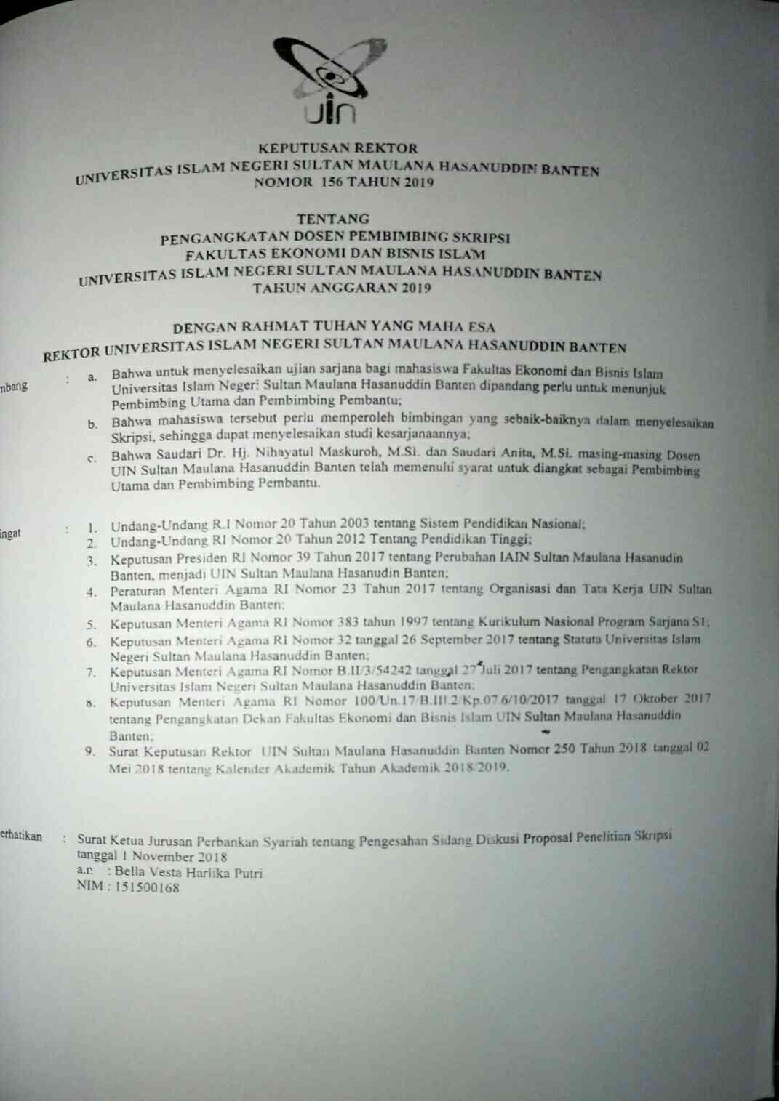

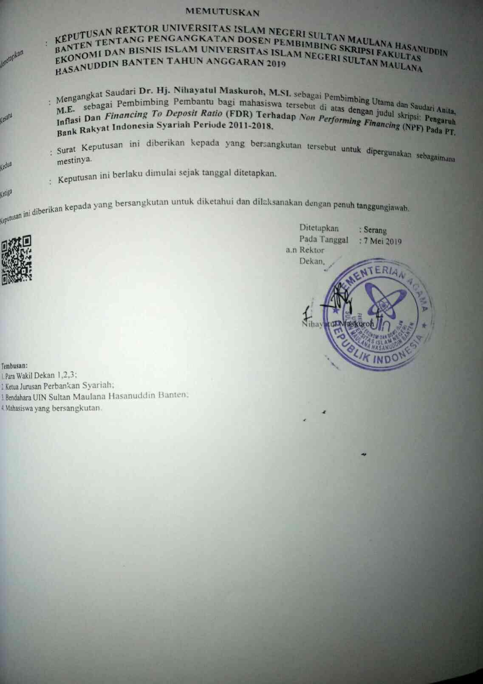

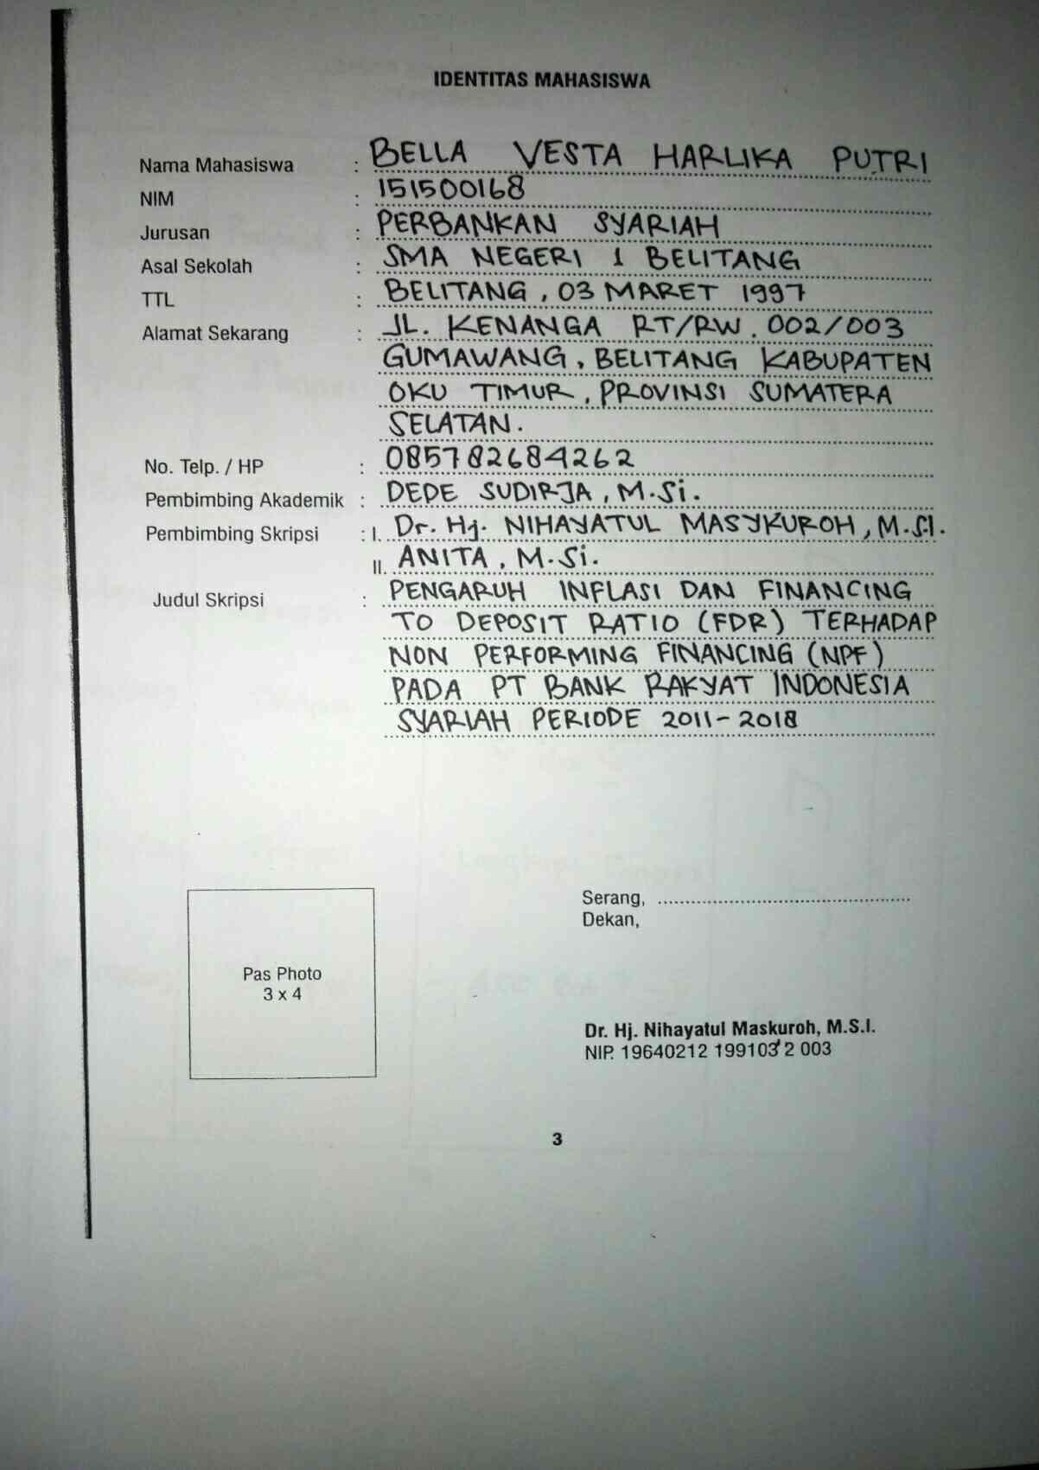

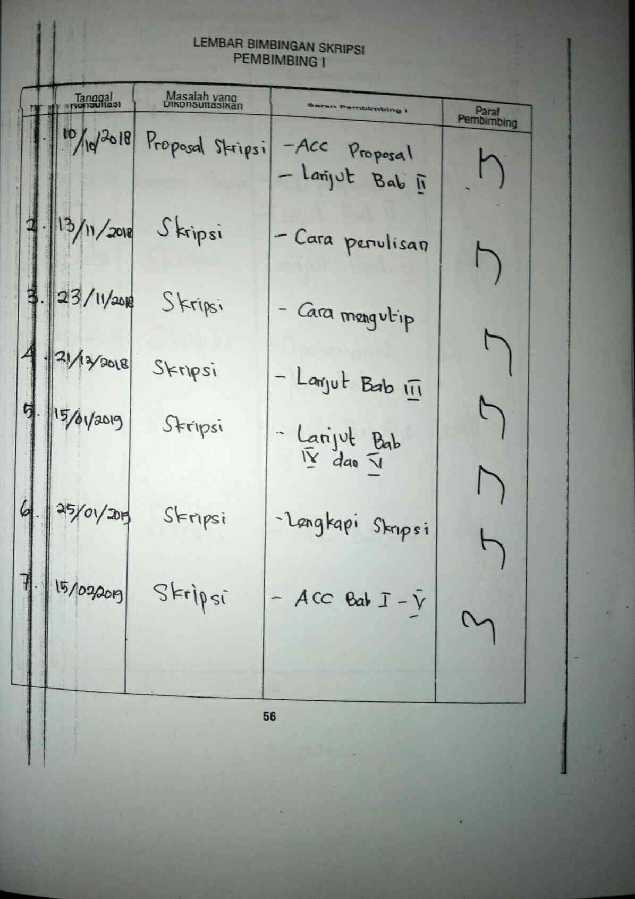

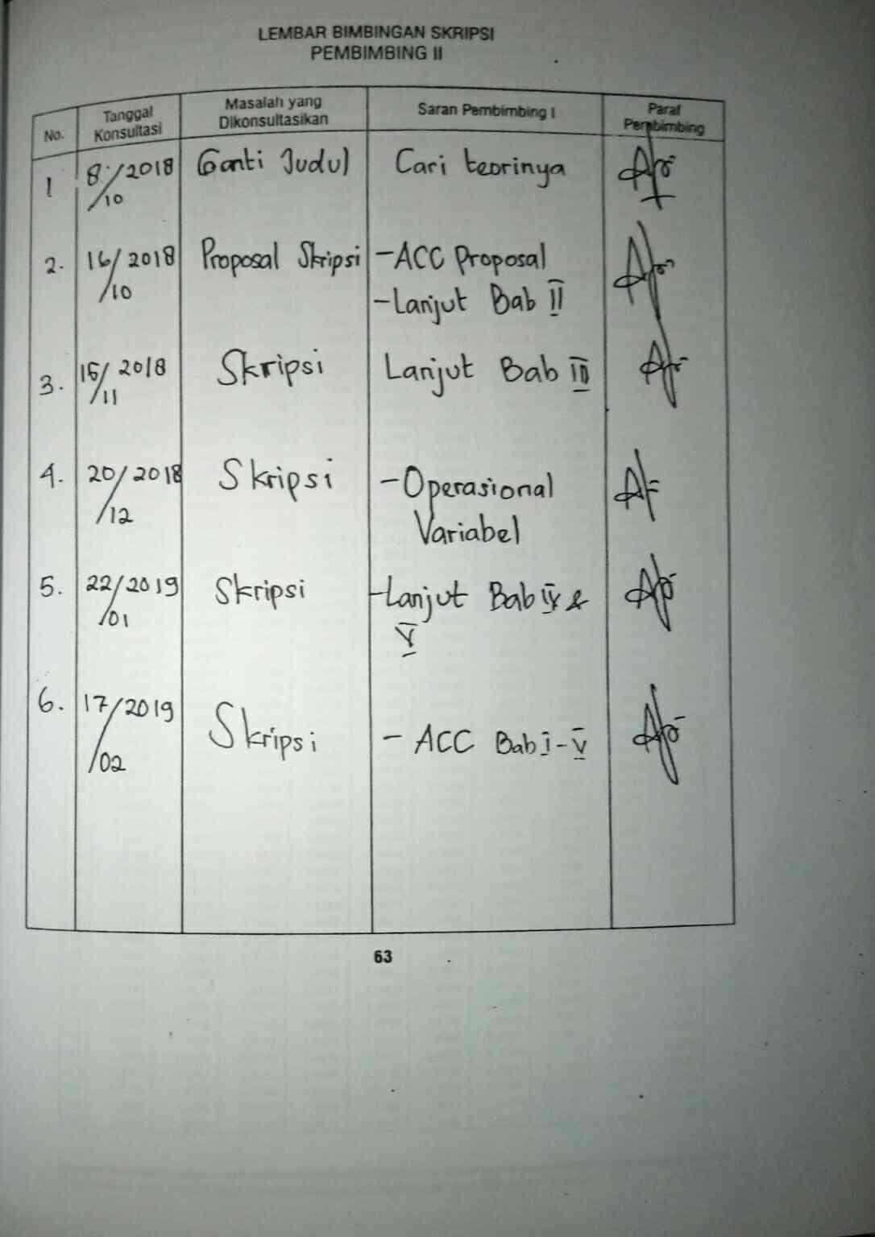

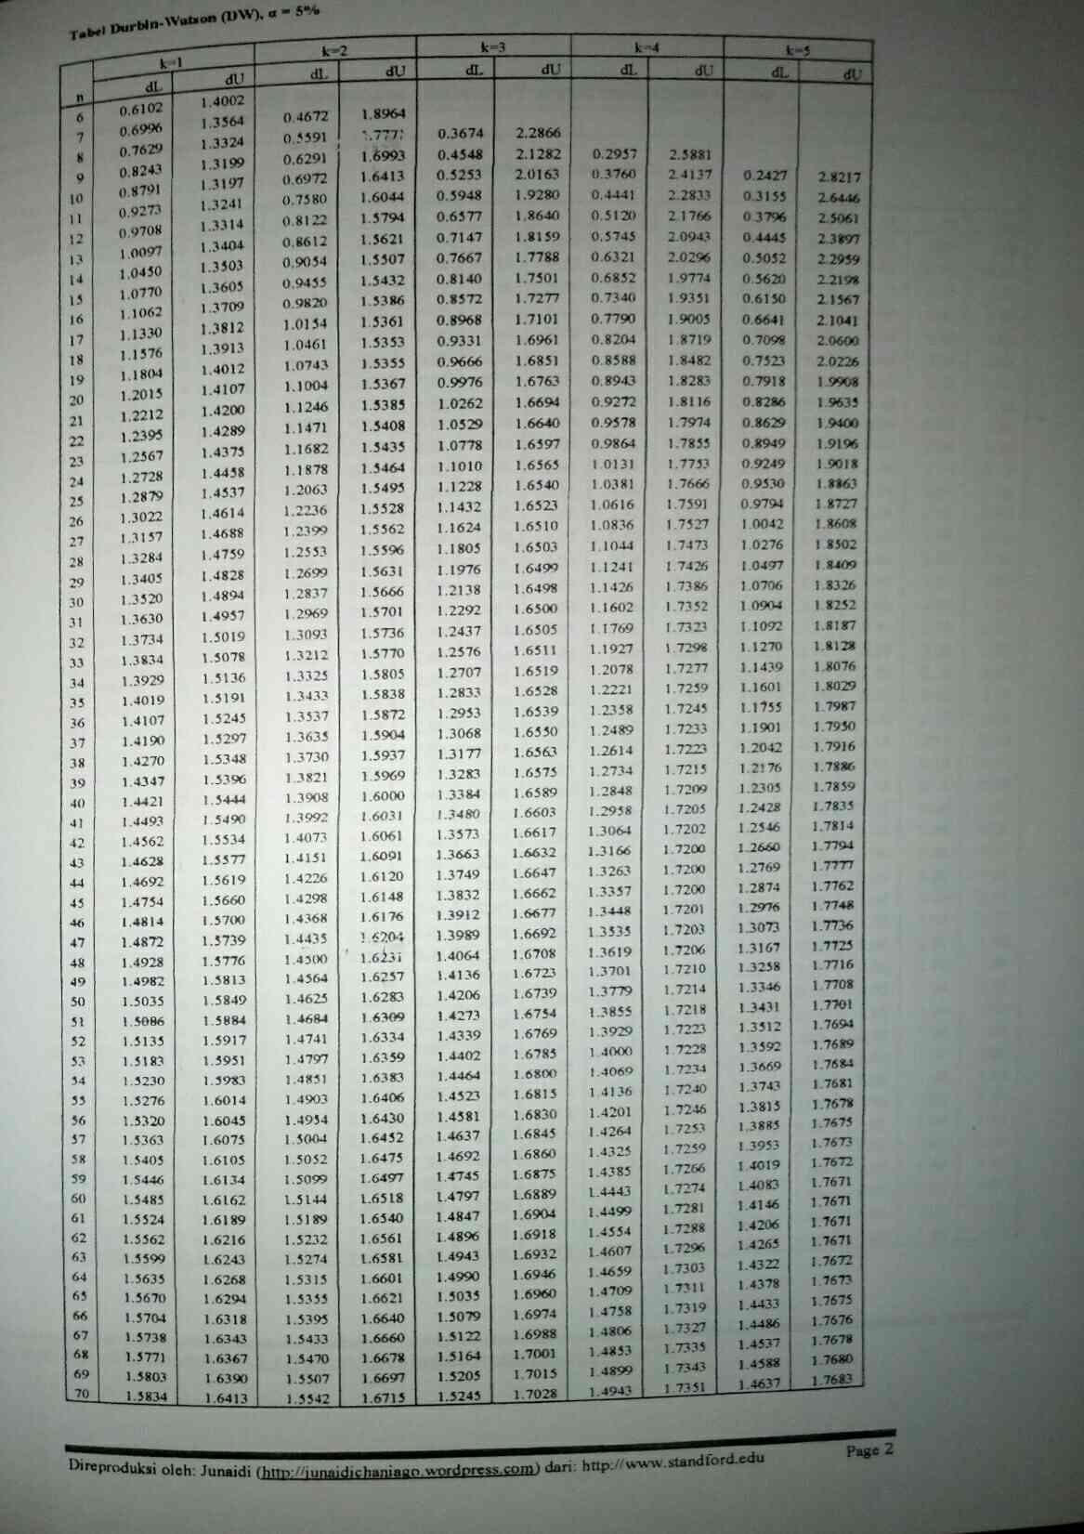

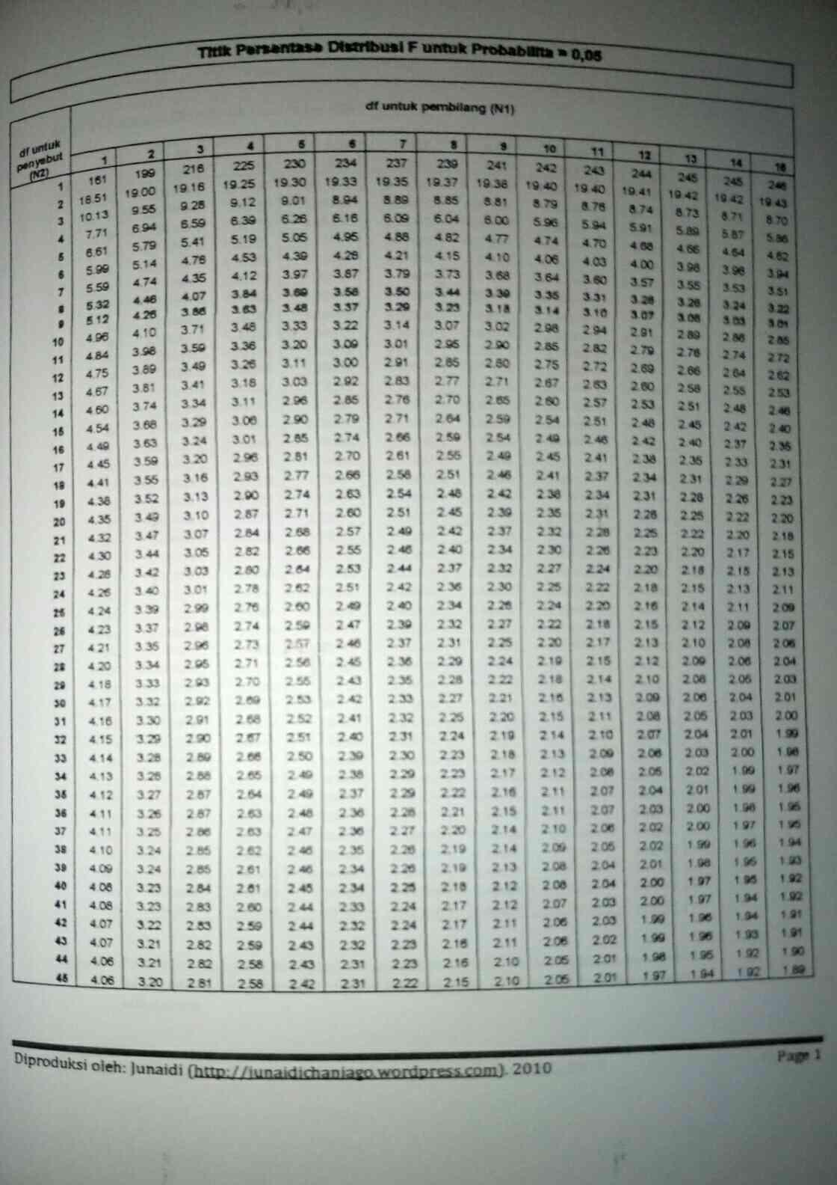

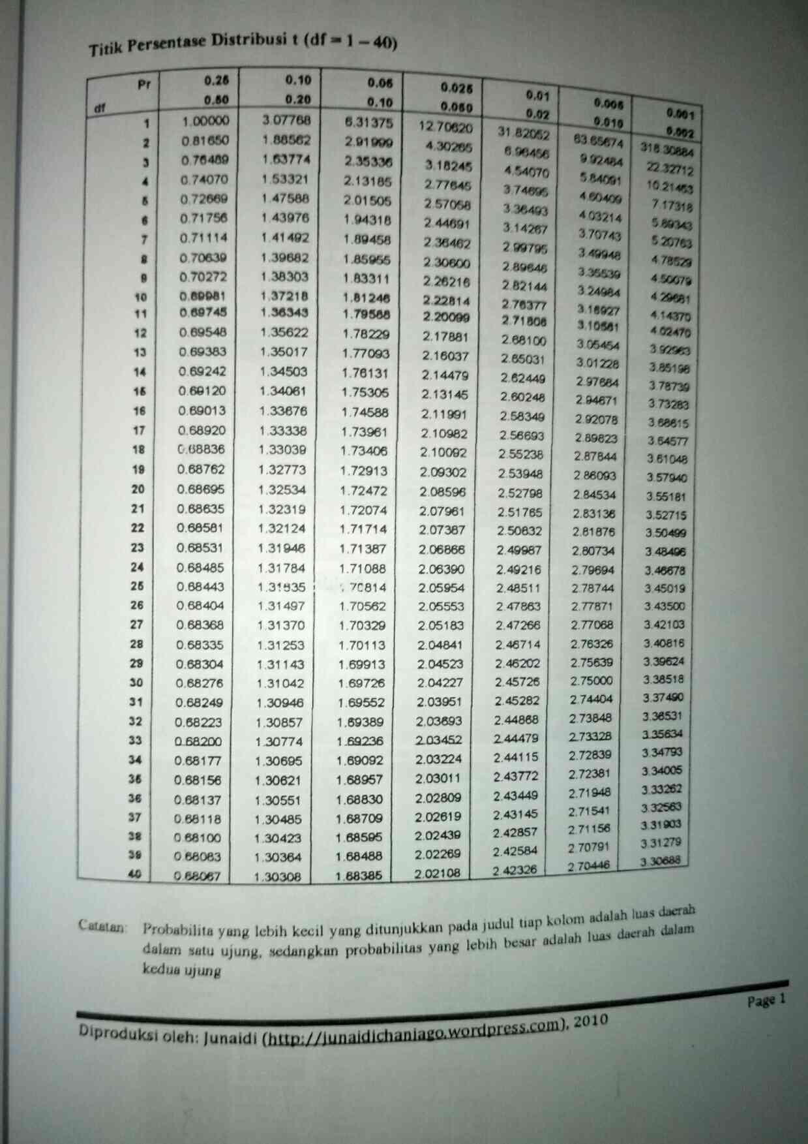

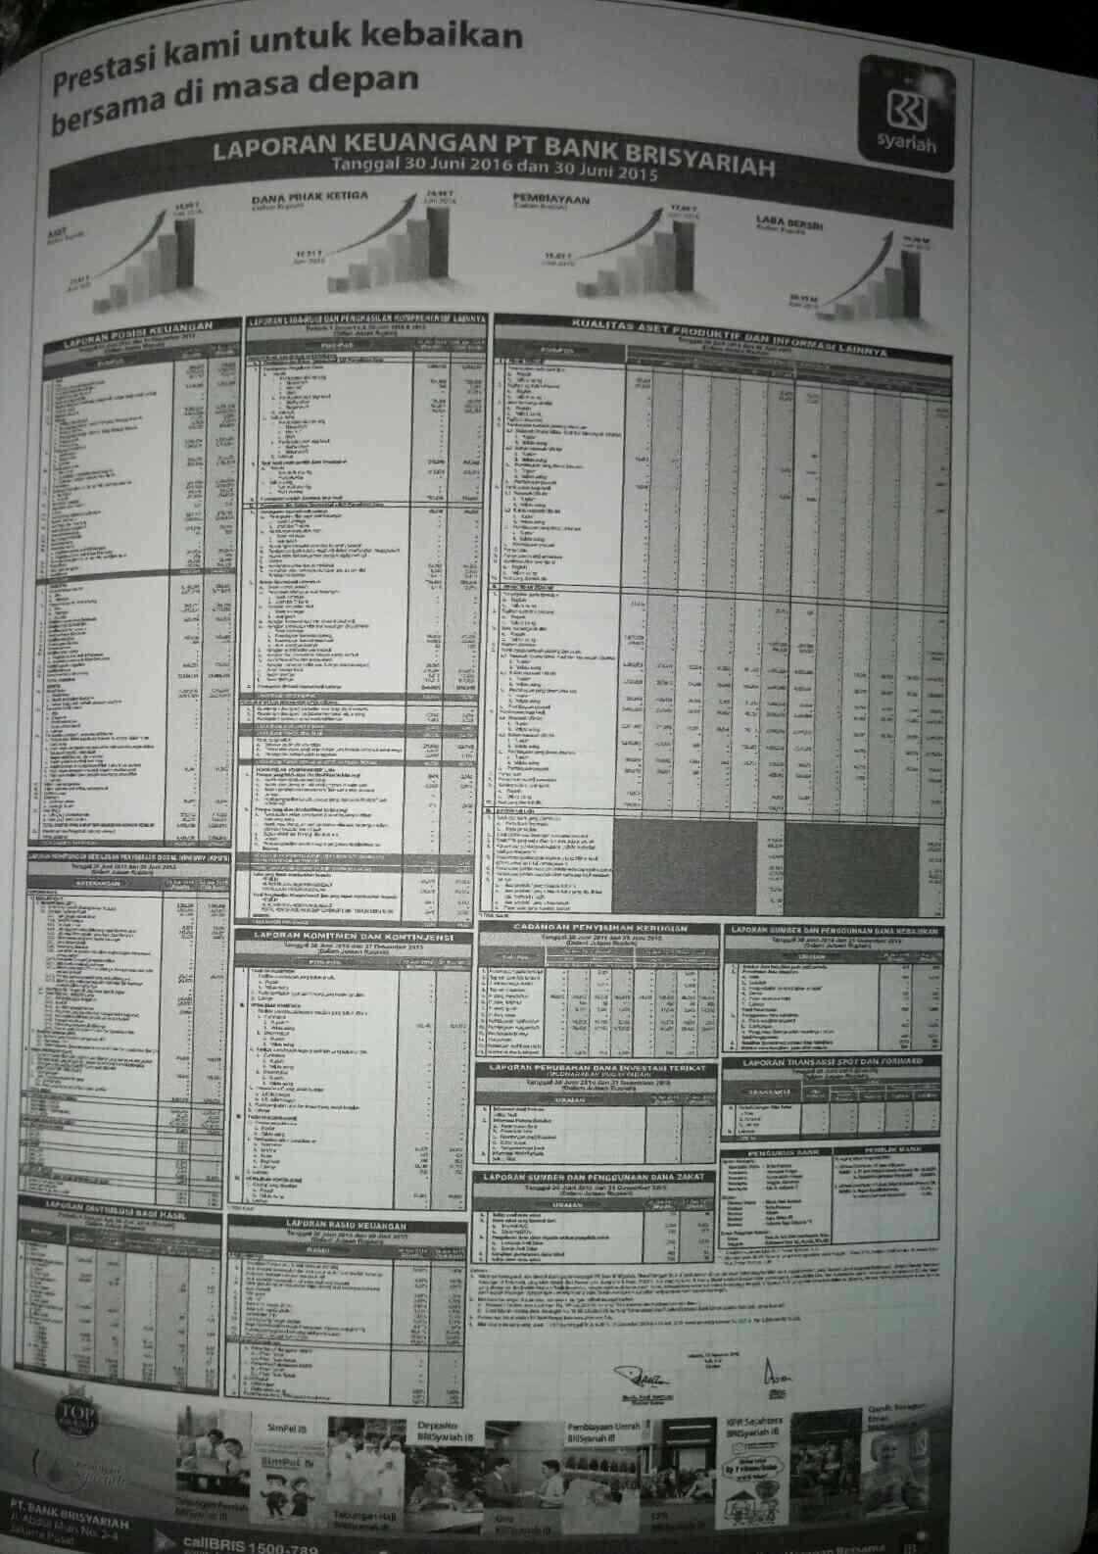

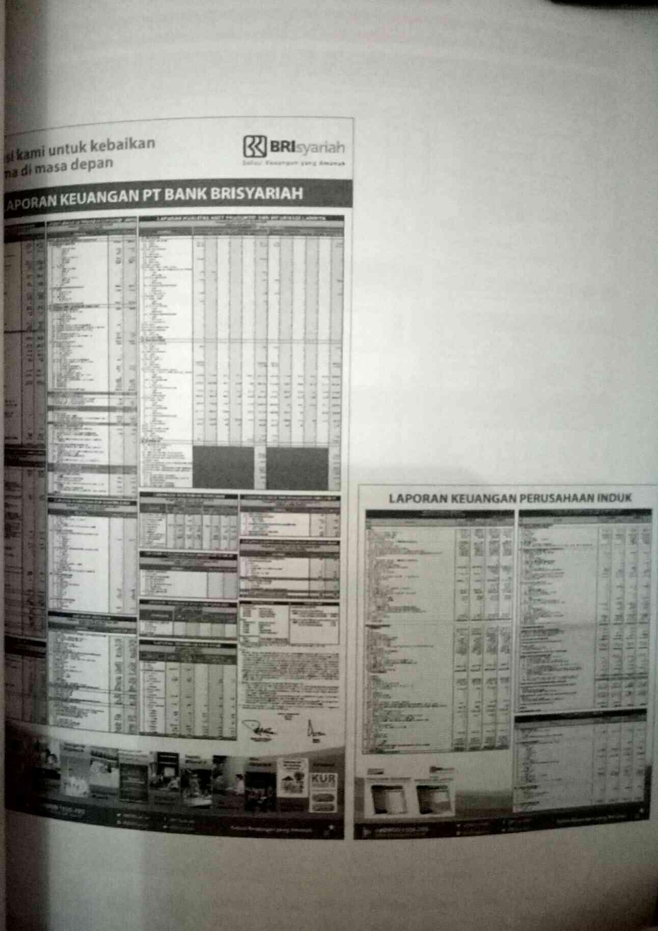

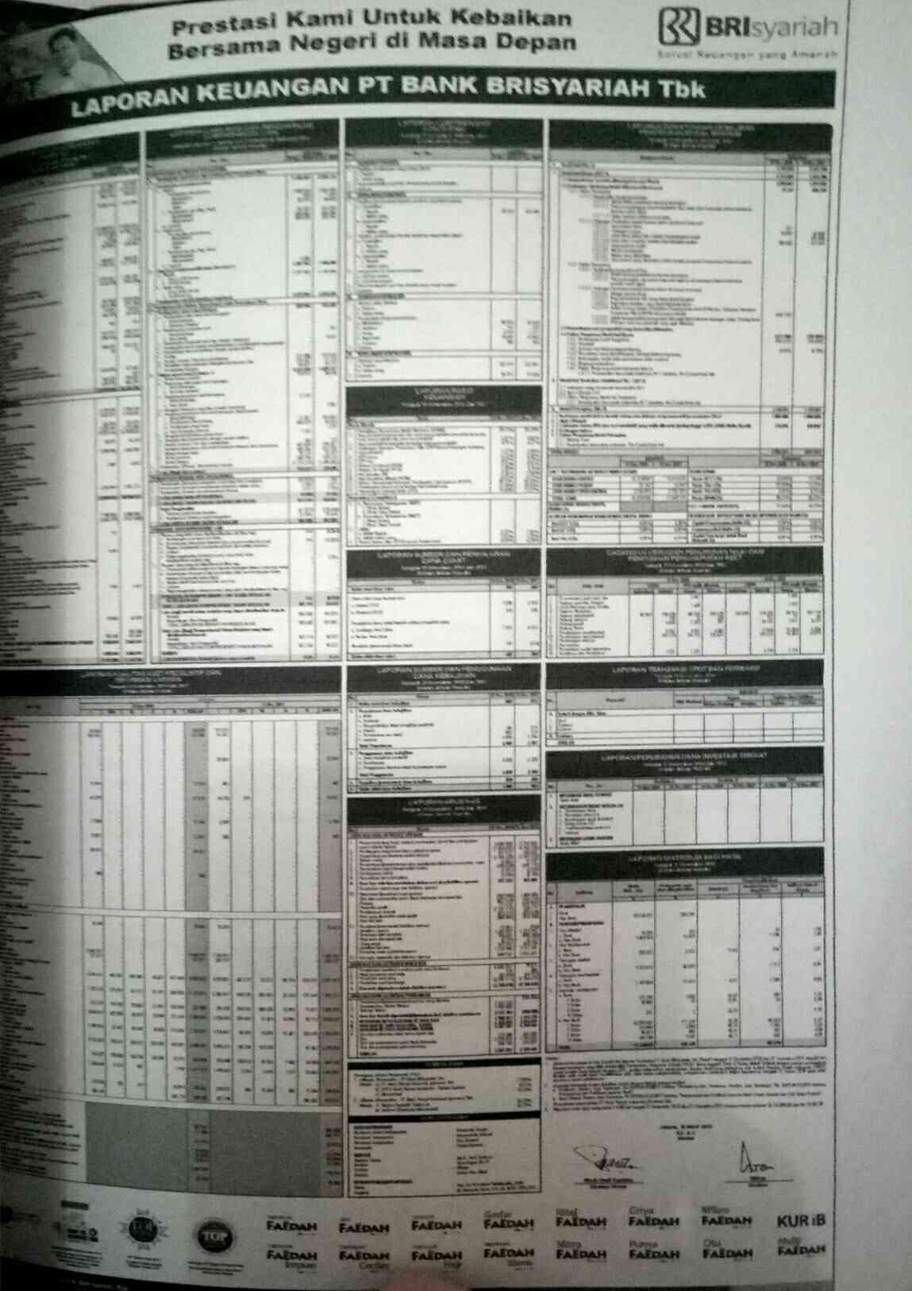

Muhammad Syafi’i Antonio, Bank Syariah: dari Teori ke Praktik (Jakarta: Gemma Insani Press, 2001), h. 26.
Muhammad, Manajemen Pembiayaan Bank Syariah, (Yogyakarta: Unit Penerbit dan Percetakan AMP YKPN, 2005), h. 163.
Kartika Marella Vanni dan Wahibur Rokhman, “Analisis Faktor-Faktor yang Memengaruhi Non Performing Financing Pada Perbankan Syariah di Indonesia Tahun 2011-2016”, dalam EQUILIBRIUM: Jurnal Ekonomi Syariah, Vol. 5, No. 2 (2017) Sekolah Tinggi Agama Islam Negeri Kudus.
Titi Hastuti, Pengaruh Non Performing Financing terhadap Pembiayaan Murabahah pada Bank Syariah Mandiri Periode Tahun 2009-2016: Jurusan Perbankan Syariah, Fakultas Ekonomi dan Bisnis Islam, (skripsi, program S1, Universitas Islam Negeri (UIN) “Sultan Maulana Hasanuddin,” Banten, 2018).
Mochammad Nugraha Reza Pradana, “Pengaruh Likuiditas dan Variabel Eksternal Terhadap Non Performing Financing Pada Bank Syariah”, Jurnal Eksis Vol 13 No. 2 (Oktober, 2018) Universitas Universal.
Yulina Ester Manafe, “Pengaruh Inflasi Terhadap Non Performing Financing (NPF) Pada PT. Bank Syariah Mandiri di Indonesia”, (skripsi, program D3, Universitas Raden Fatah, Palembang, 2017).
www.brisyariah.co.id,Data Rasio BRIS tahun 2015-2017, diakses pada tanggal 30 April 2019, pukul 11.57 WIB.
www.bi.go.id, Laporan Tahunan BI Tahun 2015-2017, diakses pada tanggal 30 April 2019, pukul 11.57 WIB.
Yulina Ester Manafe, “Pengaruh Inflasi Terhadap Non Performing Financing (NPF) Pada PT. Bank Syariah Mandiri di Indonesia”, (skripsi, program D3, Universitas Raden Fatah, Palembang, 2017).
Rara Sekar Arum, “Pengaruh Inflasi, Financing To Deposit Ratio (FDR) Dan Capital Adequacy Ratio (CAR) terhadap Non Performing Financing (NPF) Pada Bank Umum Syariah Di Indonesia”, (skripsi, program S1, Universitas Islam Negeri Syarif Hidayatullah, Jakarta, 2016).
Muhammad, Manajemen Bank Syariah, (Yogyakarta: Ekonisia,2005), h. 49.
www.brisyariah.co.id,Data Rasio BRIS tahun 2015-2017, diakses pada tanggal 30 April 2019, pukul 11.57 WIB.
Ahmad Irham Sholihin, Buku Pintar Ekonomi Syariah, (Jakarta: PT Gramedia Pustaka Utama, 2010), h. 599.
www.bi.go.id, diakses pada tanggal 30 April 2019, pukul 11.57 WIB.
Muhammad, Manajemen Bank Syariah, (Yogyakarta: Ekonisia,2005), h. 359.
Trisadini P. Usanti dan Abd Somad, Transaksi Bank Syariah, (Jakarta: Bumi Aksara, 2013), h. 101.
Trisadini P. Usanti dan Abd Somad, Transaksi Bank Syariah, (Jakarta: Bumi Aksara, 2013), h. 102-103.
Hendro dan Rahardja, Bank dan Institusi Keuangan Non Bank di Indonesia, h.202.
Trisadini P. Usanti dan Abd Somad, Transaksi Bank Syariah, (Jakarta: Bumi Aksara, 2013), h. 108.
Trisadini P. Usanti dan Abd Somad, Transaksi Bank Syariah, (Jakarta: Bumi Aksara, 2013), h. 109- 115.
www.bi.co.id, diakses pada tanggal 1 Mei 2019, pukul 09.44 WIB.
Adiwarman Karim, Ekonomi Makro Islam, (Jakarta: PT Raja Grafindo Persada, 2008), h. 135.
Nopirin, Ekonomi Moneter Buku 2, (Yogyakarta: BPFE-Yogyakarta, 2009), h. 25.
Zaini Ibrahim, Pengantar Ekonomi Makro Edisi Revisi, Cetakan ke-3, (Serang: Koperasi Syariah Baraka, 2017), h. 117-119.
M. Nur Rianto Al Arif,Teori Makroekonomi Islam, (Bandung: Alfabeta, 2010), h. 92-94.
Muhammad, Manajemen Pembiayaan Bank Syariah, (Yogyakarta: Unit Penerbit dan Percetakan YKPN, 2005), h. 55.
Ihsan Muntoha, “Pengaruh GDP, Inflasi dan Kebijakan Jenis Pembiayaan Terhadap Rasio NPF Bank Umum Syariah Periode 2005-2010”, (Skripsi, Semarang: Universitas Dipenogoro, 2011).
Kartika Marella Vanni dan Wahibur Rokhman, “Analisis Faktor-Faktor yang Memengaruhi Non Performing Financing Pada Perbankan Syariah di Indonesia Tahun 2011-2016”, dalam EQUILIBRIUM: Jurnal Ekonomi Syariah, Vol. 5, No. 2 (2017) Sekolah Tinggi Agama Islam Negeri Kudus.
Rara Sekar Arum, “Pengaruh Inflasi, FDR dan CAR terhadap NPF pada Bank Syariah Umum di Indonesia”, (Skripsi, UIN Syarif Hidayatullah, Jakarta, 2016).
Yulina Ester Manafe,”Pengaruh Inflasi terhadap Non Performing Financing (NPF) pada PT Bank Syariah Mandiri di Indonesia”, (Skripsi, UIN Raden Fatah, Palembang, 2017).
V. Wiratna Sujarweni, Metode Penelitian, (Yogyakarta: PT Pustaka Baru, 2014), h. 62.
Muhammad, Metodologi Penelitian Ekonomi Islam Pendekatan Kuantitatif, (Jakarta: PT. Raja Grafindo Persada, 2008), h. 102.
Muhammad, Metodologi Penelitian Ekonomi Islam Pendekatan Kuantitatif, (Jakarta: PT. Raja Grafindo Persada, 2008), h. 102-103.
Sekar Ayu Galuh Gunawan, “Pengaruh Inflasi dan Kantor Cabang terhadap Deposito Mudharabah” (Skripsi Fakultas Ekonomi Bisnis Islam UIN SMH Banten, 2018). h. 45.
Deni Darmawan, Metode Penelitian Kuantitatif, Cetakan ke-2, (Bandung: PT. Remaja Rosdakarya, 2014), h. 137-138.
Sugiyono, Metode Penelitian Kuantitatif Kualitatif dan R & D, (Bandung: Alfabeta, 2014), h. 85.
Deni Darmawan, Metode Penelitian Kuantitatif, Cetakan ke-2, (Bandung: PT. Remaja Rosdakarya, 2014), h. 159.
Sugiyono, Metode Penelitian Bisnis, (Bandung: ALFABETA, 2010), h. 206.
V. Wiratna Sujarweni, Metodologi Penelitian Lengkap Praktis dan Mudah dipahami, (Yogyakarta: PUSTAKABARU, 2014), h. 103.
Suliyanto, Ekonometrika Terapan-Teori Ekonomi dan Aplikasi dengan SPSS, (Yogyakarta: CV. Andi Offset, 2011), h. 69.
Suliyanto, Ekonometrika Terapan-Teori Ekonomi dan Aplikasi dengan SPSS, (Yogyakarta: CV. Andi Offset, 2011), h. 75.
Mudrajad Kuncoro, Metode Kuantitatif Teori dan Aplikasi untuk Bisnis dan Ekonomi, (Yogyakarta: Unit Penerbit dan Percetakan Sekolah Tinggi Ilmu Manajemen YKPN, 2011), h. 125.
Suliyanto, Ekonometrika Terapan-Teori Ekonomi dan Aplikasi dengan SPSS, (Yogyakarta: CV. Andi Offset, 2011), h. 81.
Anwar Sanusi, Metodologi Penelitian Bisnis, (Jakarta Selatan: Salemba Empat, 2014), h.136.
Haryadi Sarjono dan Winda Julianita, SPSS VS LISREL Sebuah Pengantar Aplikasi untuk Riset, (Jakarta: Salemba Empat, 2013), h. 53.
Suliyanto, Ekonometrika Terapan-Teori Ekonomi dan Aplikasi dengan SPSS, (Yogyakarta: CV. Andi Offset, 2011), h. 127.
Setyo Tri Wahyudi, Konsep dan Penerapan Ekonometrika Menggunakan Eviews, (Jakarta: Rajawali Pers, 2016), h. 185.
Suharsimi Arikunto, Prosedur Penelitian Suatu Pendekatan Praktek, h. 286.
Anwar Sanusi, Metodologi penelitian Bisnis, h. 134-135.
Mudrajad Kuncoro, Metode Kuantitatif Teori dan Aplikasi untuk Bisnis dan Ekonomi, h. 106.
Mudrajad Kuncoro, Metode Kuantitatif Teori dan Aplikasi untuk Bisnis dan Ekonomi, h. 105.
Imam Ghozali, Aplikasi Analisis Multivariate dengan Program IBM SPSS 25 Edisi 9, (Semarang: Undip, 2018), h.97.
www.brisyariah.co.id/?=sejarah, diakses pada tanggal 01 Jan. 2019, pukul 21.00 WIB.
www.brisyariah.co.id/?=visi-misi, diakses pada tanggal 01 Jan. 2019, pukul 21.05 WIB.
Suliyanto, Ekonometrika Terapan-Teori Ekonomi dan Aplikasi dengan SPSS, (Yogyakarta: CV. Andi Offset, 2011), h. 81.
Suharsimi Arikunto, Prosedur Penelitian Suatu Pendekatan Praktek, h. 286.
Anwar Sanusi, Metodologi penelitian Bisnis, h. 134-135.
Mudrajad Kuncoro, Metode Kuantitatif Teori dan Aplikasi untuk Bisnis dan Ekonomi, h. 105.

